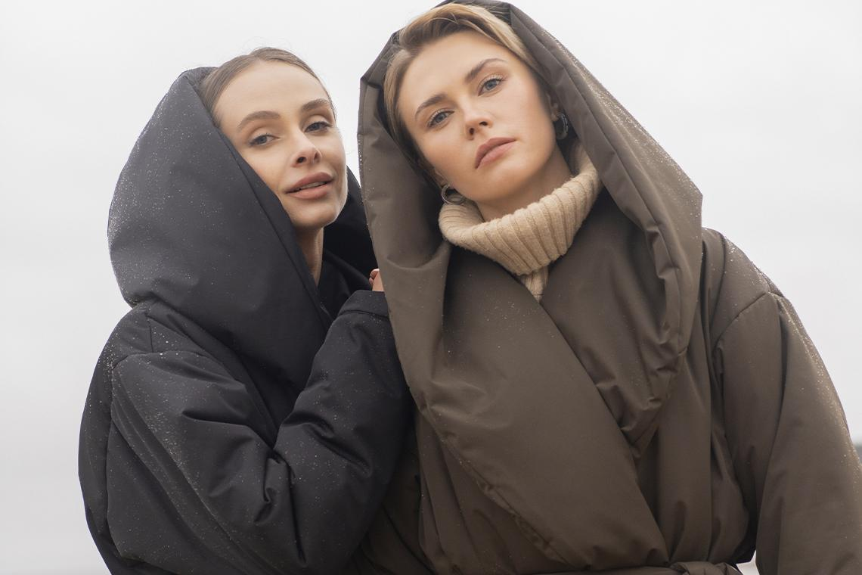

Мода на осень-зиму 2022/23: тренды и 200 современных образов
Наступающая прохладная пора обещает нам сохранение ярких красок, поэтому не впадайте в меланхолию! Мода на осень-зиму 2022-2023 будет неординарной, красочной и фактурной. Дизайнеры сделали ставку на сочную одежду в стиле 70-х, 80-х, 90-х и 00-х, которые будут сочетаться с легким футуризмом.
Несмотря на цикличность модных тенденций, не стоит впадать в ретроманию. В статье вы узнаете, как выглядеть стильно даже в зимний период и как не допустить безвкусных сочетаний в одежде.

Главные тенденции осени-зимы 2022/23
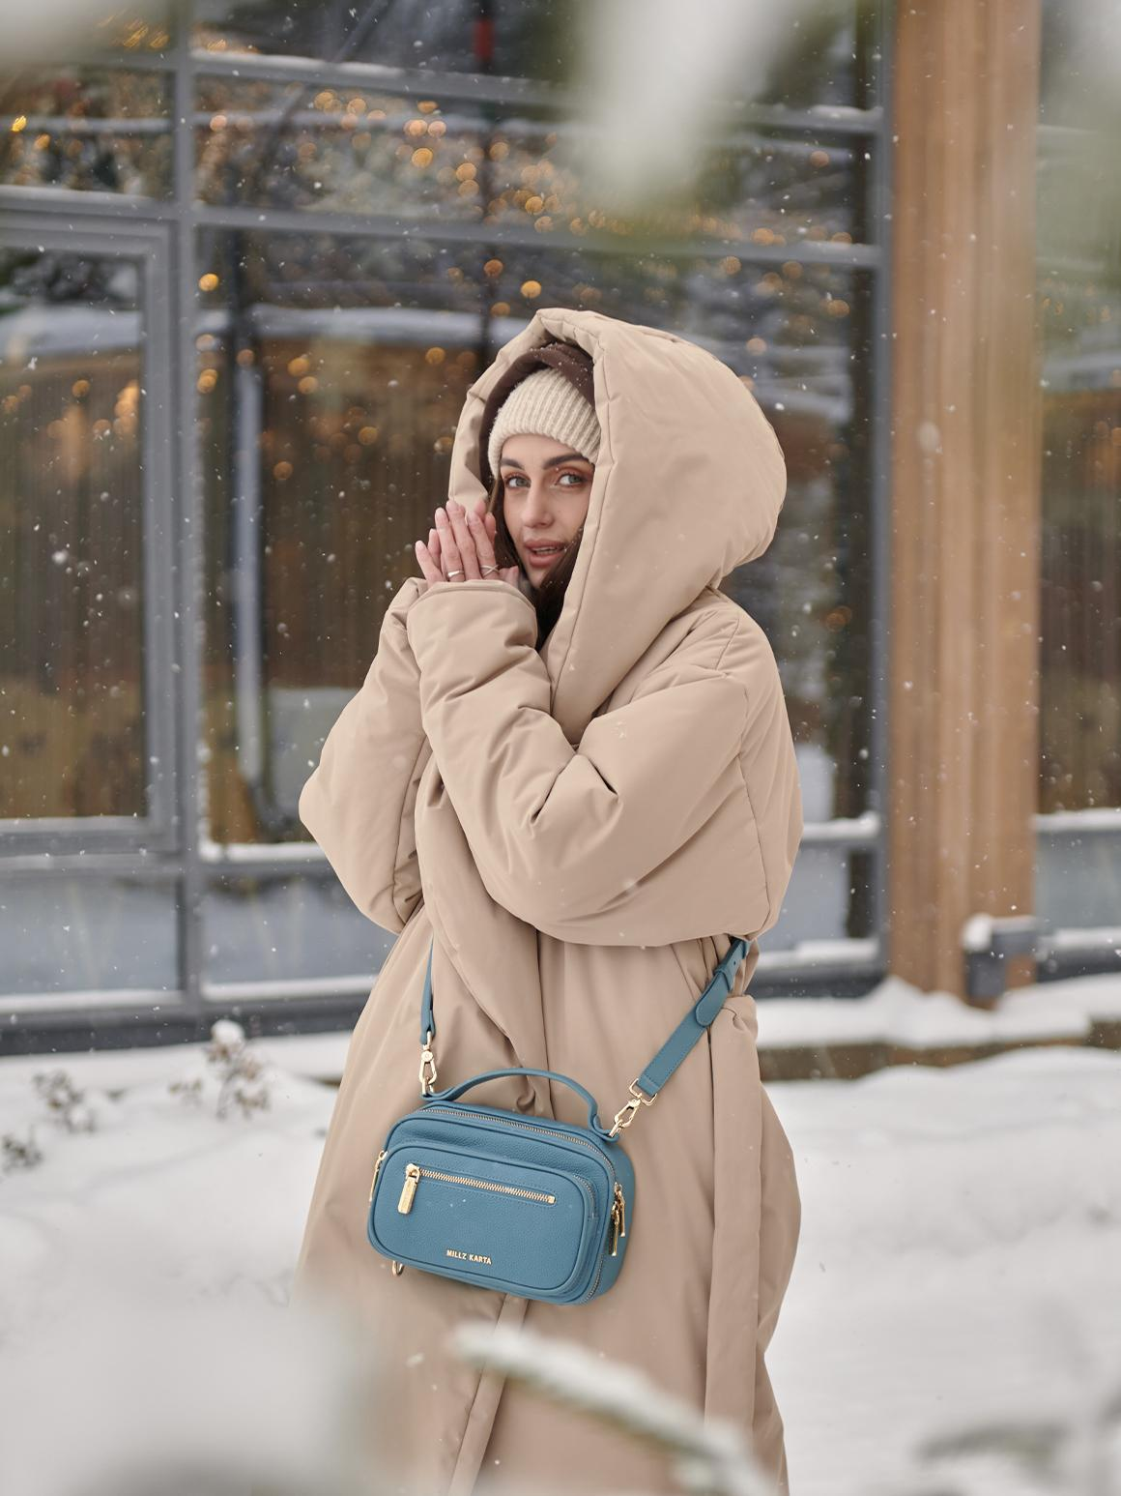
Часть вещей, которые полюбились вам на прошлых показах, продолжат радовать и в холодную пору. В первую очередь хочется отметить, что оверсайз никуда не уходит. Да, прилегающие вещи стали все чаще появляться на модных показах, но дизайнеры не готовы полностью отказаться от объемной одежды.
Помимо ностальгии по прошлому, фэшн-инфлюенсеры думают и о будущем. Поэтому футуристические детали будут украшать даже классику в стиле 70-х. Перчатки с космической тематикой, узкие пластмассовые очки и замысловатые одеяния из неопрена — все это уже мелькало на подиуме, а совсем скоро появится на замерзших улицах городов.

Что из трендов сохранится с прошлых сезонов?
Осень не пройдет без вязаных вещей, поэтому приготовьтесь к популярности свитеров, жилетов, кардиганов из толстой пряжи. Эта уютная одежда — мастхэв любой модницы, поэтому не стесняйтесь и утепляйтесь!
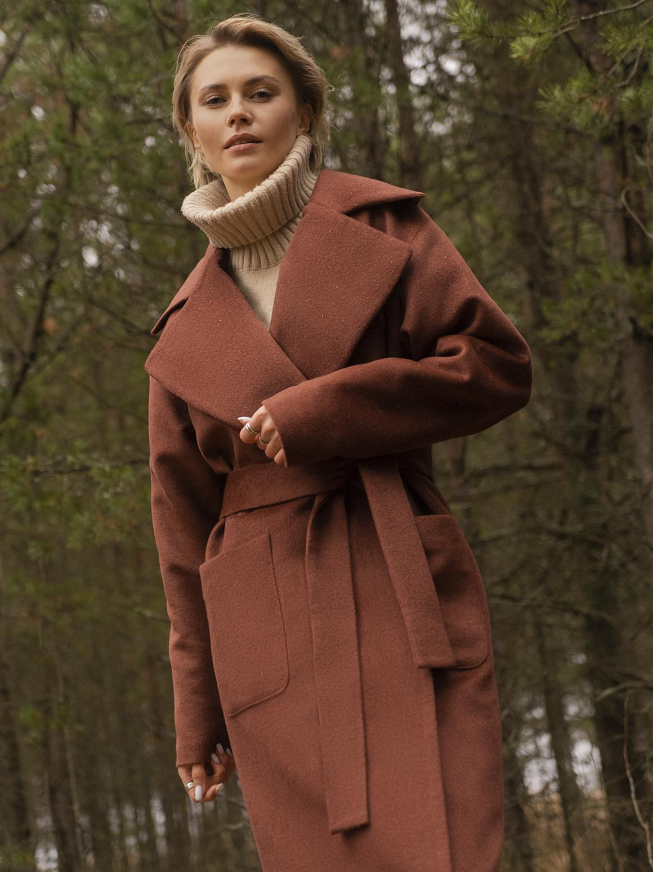
Искусственная кожа продолжает быть трендовой, поэтому некоторые дизайнеры заговорили о total-look. При составлении кожаного аутфита следует учесть, что модными считаются не только модели строгих расцветок. Вы можете остановиться и на сочных оттенках: травяной, винный, лавандовый, голубой или хаки.
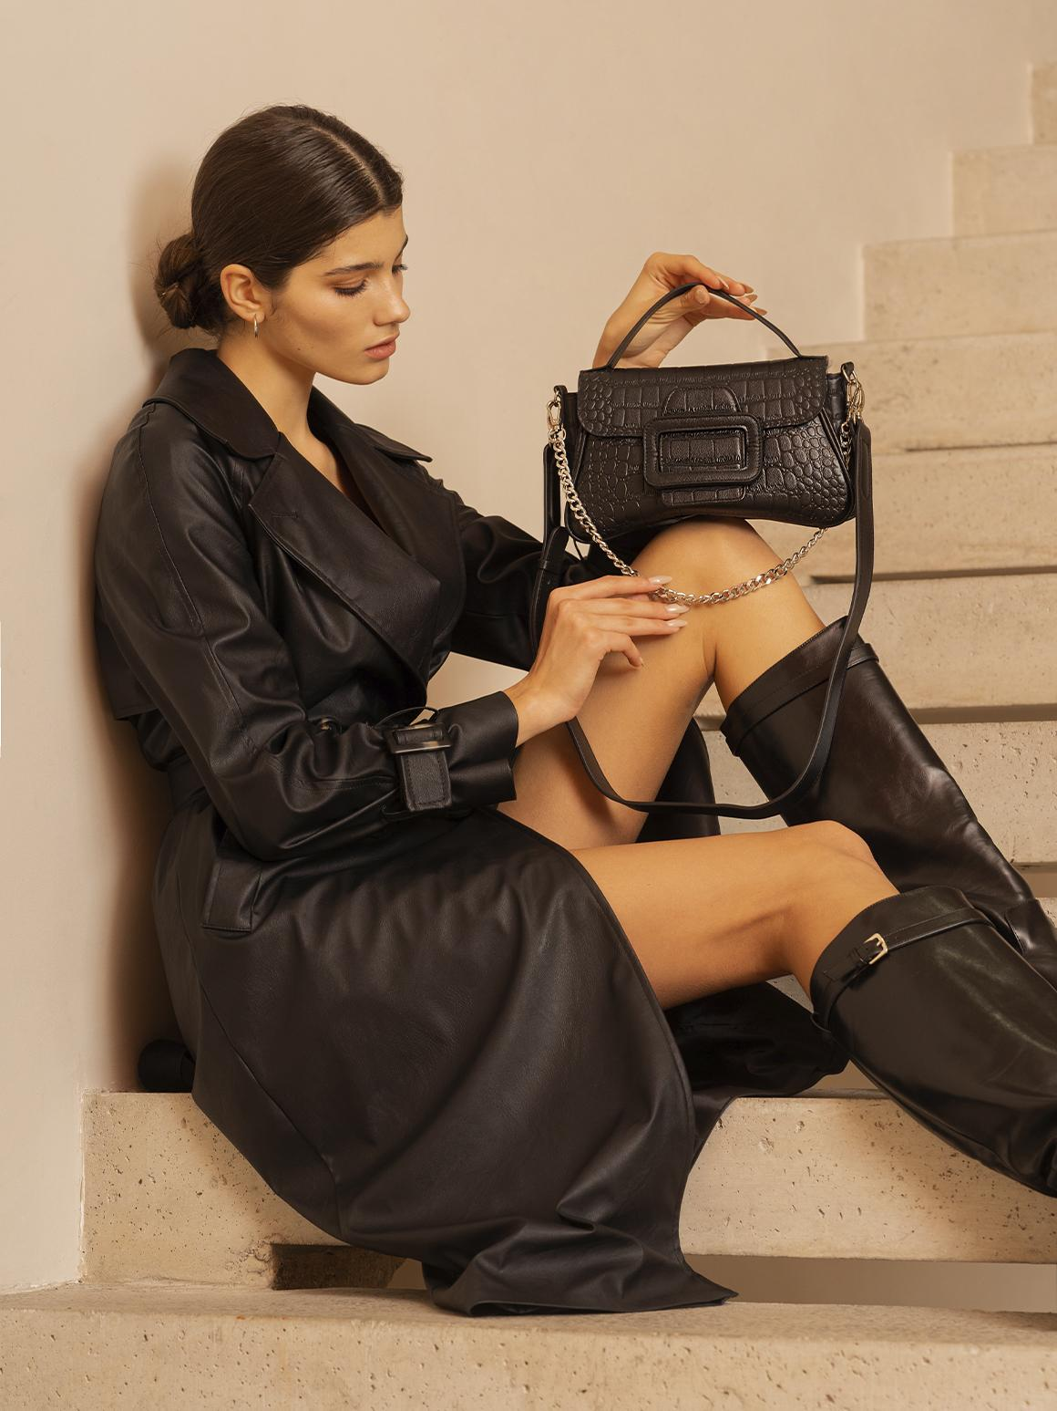
Юбка в стиле преппи стала популярна уже давно, а теперь дизайнеры предлагают раскрасить клеткой и другие элементы гардероба. Плащ в гленчек-клетку, рубашки в гусиной лапке или изящная пепита на штанах — возьмите любой вариант, не ошибетесь!
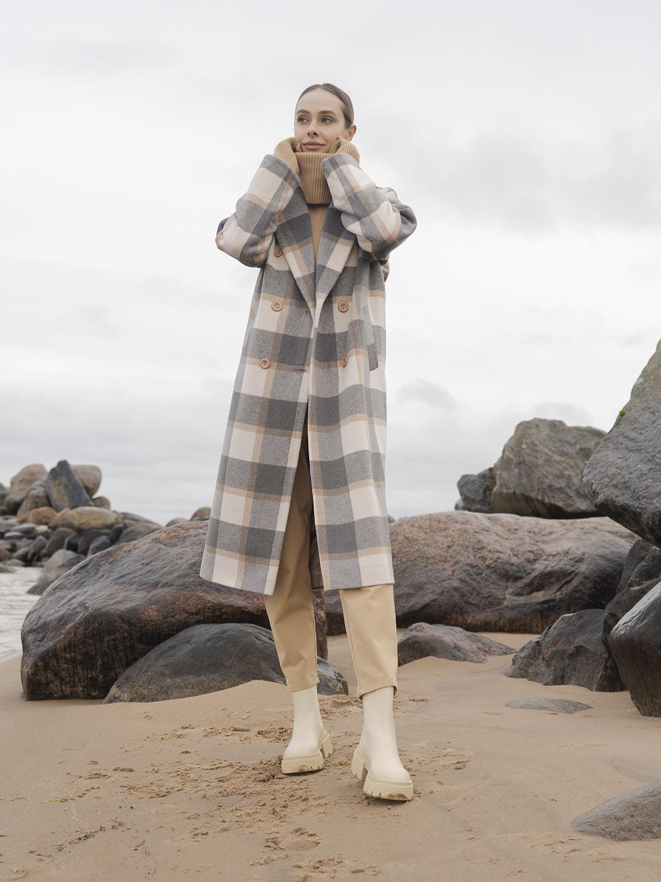
В абсолютные хиты ворвалась длинная бахрома. Куртки, юбки, штаны с этим элементом могут быть как часть изделия, так и контрастных тонов. Добавляйте вещи с бахромой, не забывая, что она может быть нашита, как произвольно, так и по подолу.
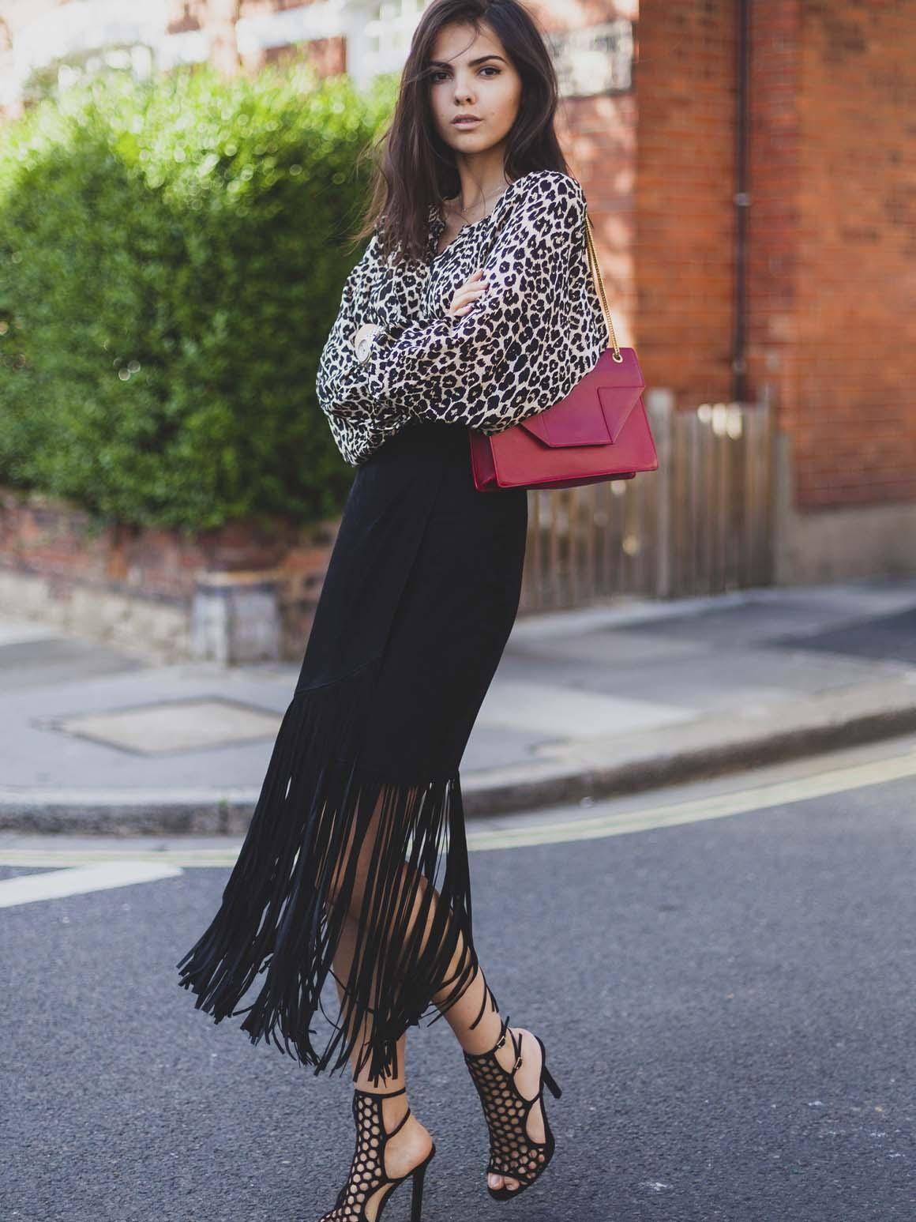
Несмотря на буйство красок, которое анонсировали модельеры, в продолжают оставаться актуальными монохромные образы лаконичной палитры.
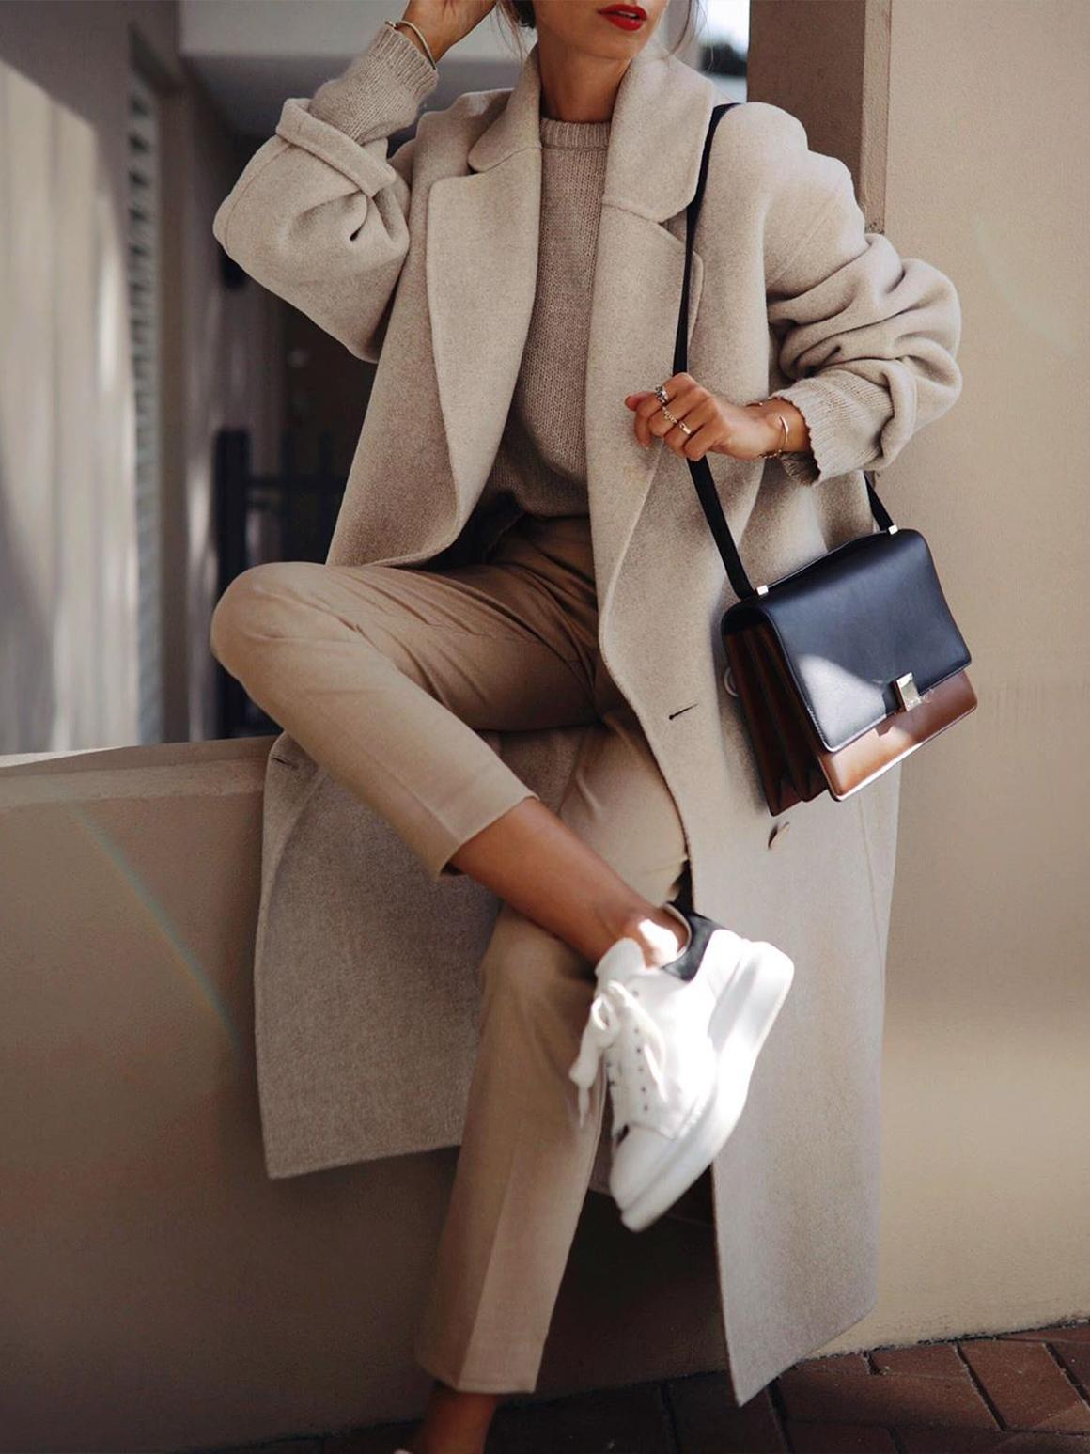

Новые тренды 2022/23
Говоря о новинках, нельзя не отметить популярность приталенных силуэтов, которые начинают постепенно конкурировать с oversize моделями. Широкие ремни и корсеты прямое тому доказательство. Однако пока эти две тенденции неплохо уживаются вместе на подиумах мира.
Что станет основными тенденциями?
- Меховое безумие. Искусственный мех войдет в гардероб каждой девушки в виде плюшевых курток или шуб, шапок или аксессуаров. Что из этого приобрести — решайте сами!
- Блеск. Впереди рождественские и новогодние праздники, поэтому появление сверкающей одежды и обуви вполне предсказуемо. Но теперь этот блеск будет характерен для повседневной жизни, а не только для праздничной вечеринки.
- Струящийся декор. Одежда станет обильно украшаться воланами, рюшами и перьями. На пике популярности женственность со всеми сопровождающими декоративными элементами. Ткани станут тоньше и прозрачнее, несмотря на холодную погоду.
- Акцент на плечах. Ностальгия по 80-х отразилась на появлении мягких подплечников на блузках, пиджаках и другой одежде.
- Банты. Давно этот декор не был в центре внимания, и вот наконец-то пришел его черед. С этим декоративным элементом следует быть осторожнее, тщательно подбирая подходящий размер, тем более подойдут как маленькие, так и большие банты.
- Заниженная талия. А вот это специально для тех, кто тосковал по нулевым, мечтая вернуться в 2007 год! Заниженная талия на джинсах и юбках подойдет для луков с кроп-топами, укороченными джемперами и свитерами, чтобы полоска живота оставалась открытой.
- Вырезы. И речь идет не только о декольте, а о демонстрации тела через вырезы на бедрах, прессе, руках. Эффектные вырезы подчеркнут достоинства фигуры и позволят создать модный аутфит.
- Розы. Скрученная ткань, которую дизайнеры превращают в импровизированные розочки. Такими розами можно усыпать не только одежду, но и обувь, как доказывают нам стилисты и дизайнеры. Теперь цветочки будут вызывать ассоциации не только с весной.

Тренды в осенней и зимней одежде
Холодная погода вызывает у нас желание согреться и почувствовать уют. Поэтому не игнорируйте комфорт при выборе одежды. Давайте узнаем, что нужно приобрести в ближайшее время для создания трендовых аутфитов.
Свитер
В этот раз дизайнеры предпочитают крайности. Поэтому обязательно возьмите удлиненную модель свитера и кроп-вариант. Оба сейчас находятся на пике популярности. Сочетайте укороченные модели с юбками и джинсами с высокой посадкой. Удлиненные модели хорошо сочетаются с леггинсами или зауженными штанами.
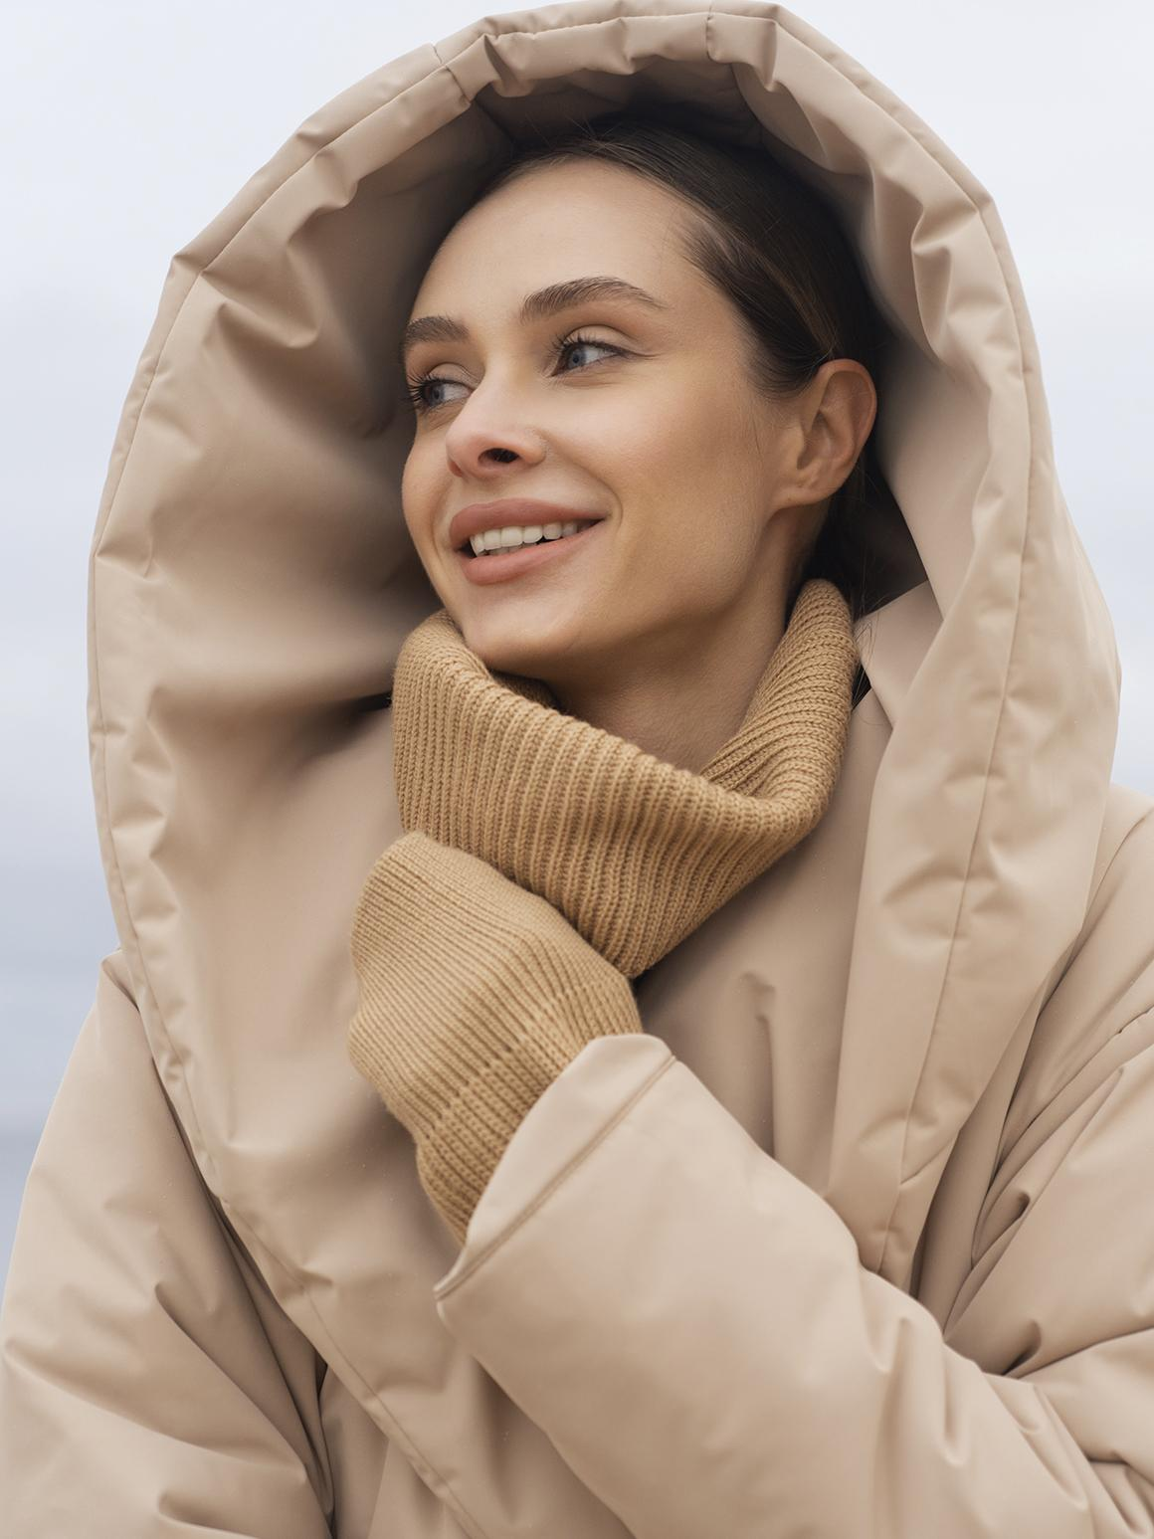
Total knit
Трикотажные комплекты или макси-юбки — отличный вариант для холодной погоды. Популярны ассиметричные модели, но вы можете взять более сдержанную. Не ограничивайтесь только пастельной или кремовой палитрой! Смело приобретайте изумрудные, гранатовые, шафрановые модели.
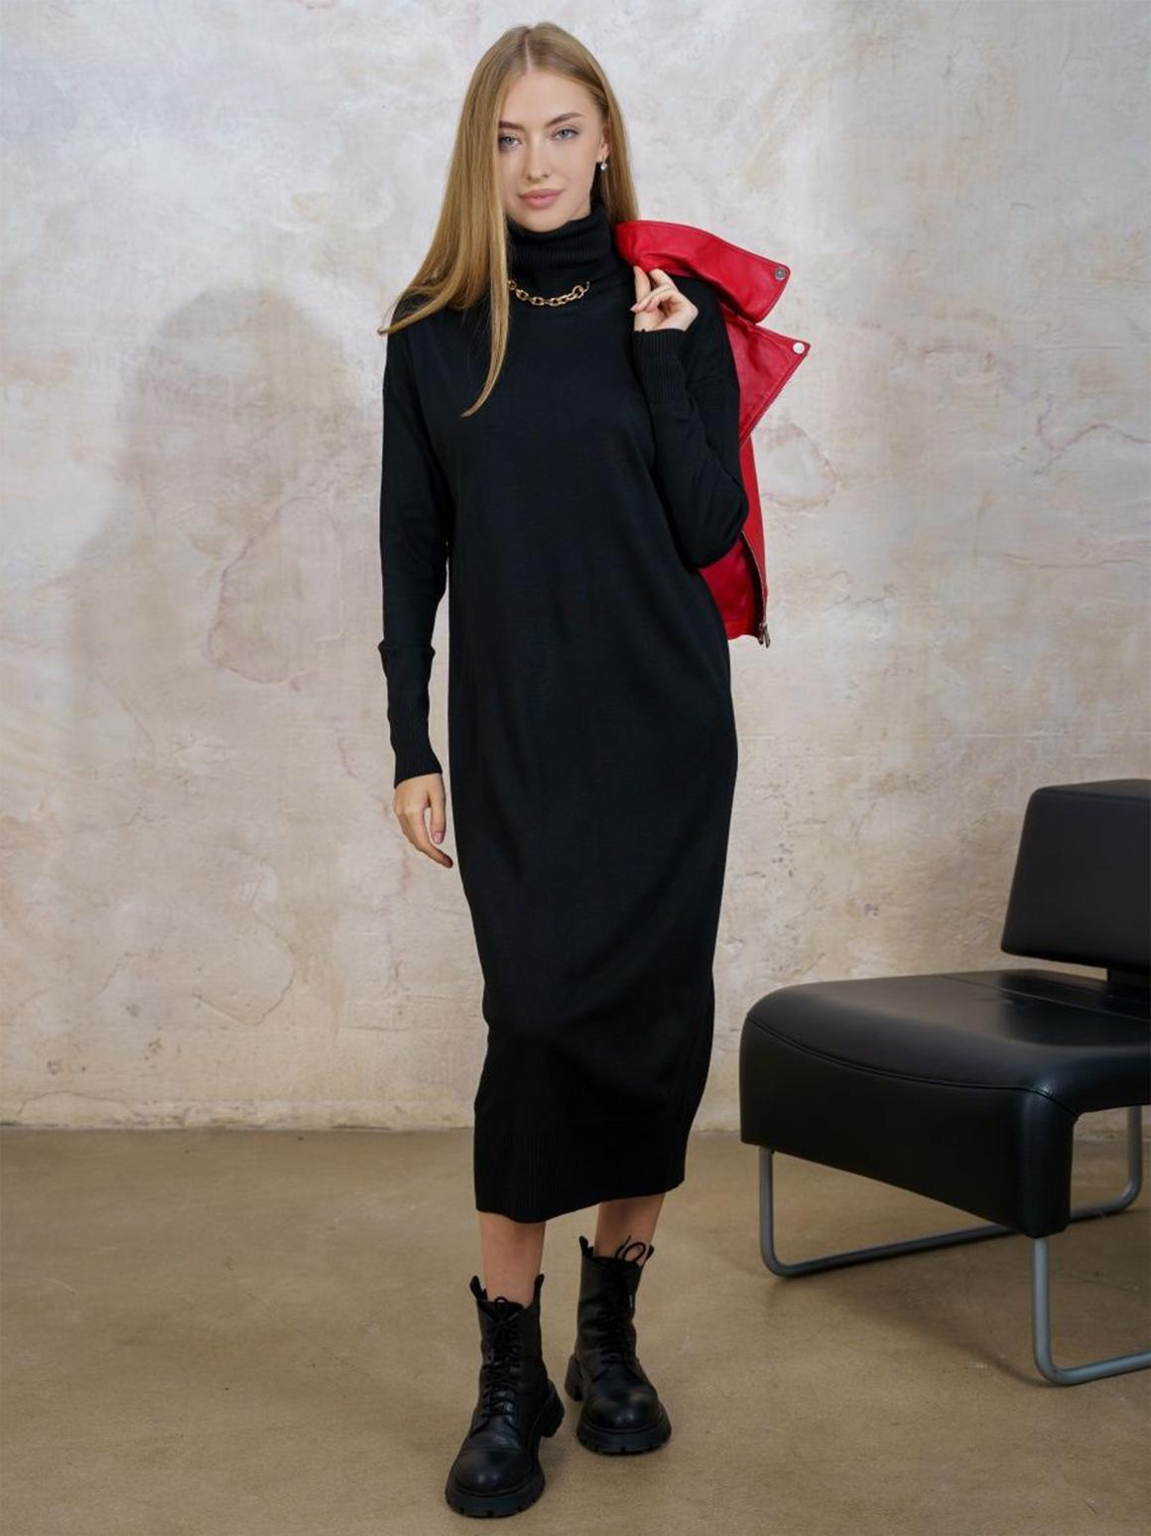
Кожаное платье
Во время сезонных завозов прилавки магазинов и бутиков заполонят монохромные варианты из кожи с минимальным декором. Длина: допускается как строгое миди, так и драматичное макси. У вас широкий выбор по цветовой гамме! Вместе с черным и коричневым стоит обращать внимание на хаки, лавандовый или нежно-голубой.
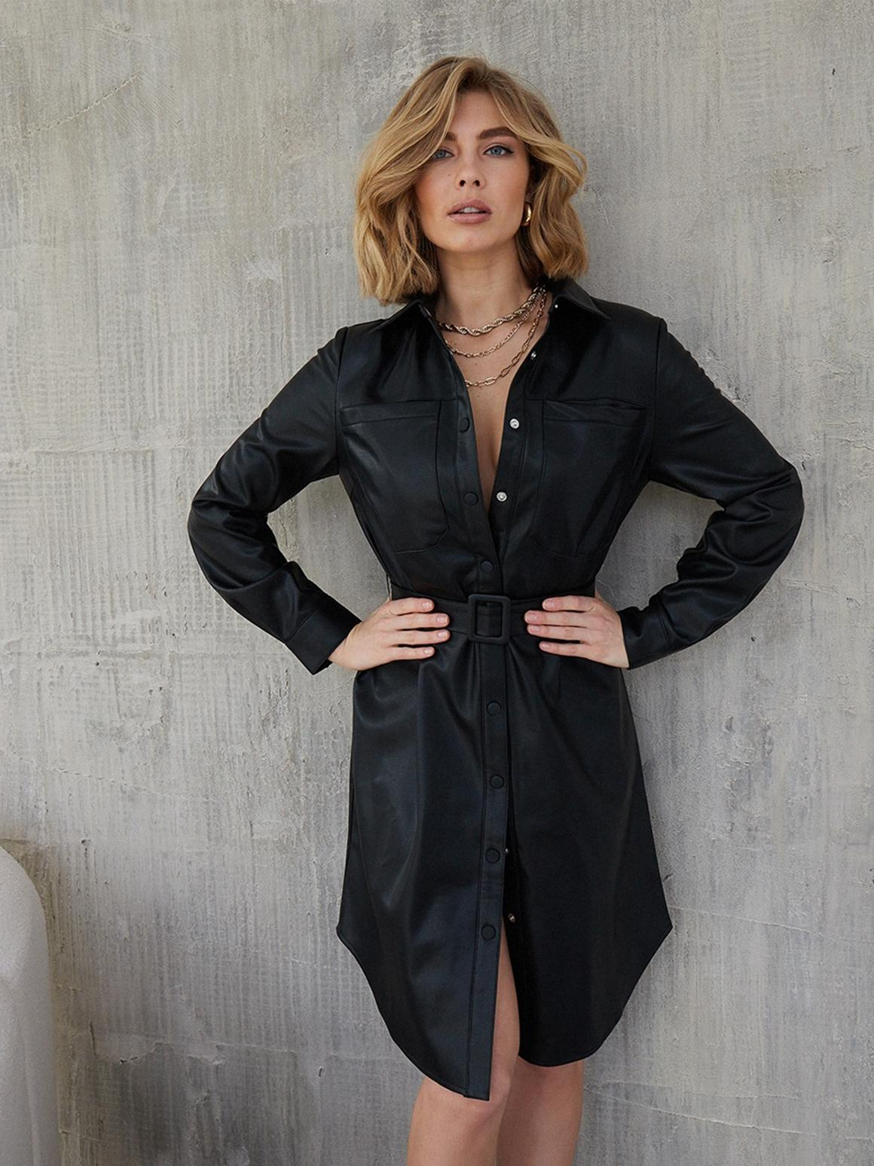
Свободные джинсы
Вы можете найти ту модель, которая вам нравится. Чтобы выглядеть модно подойдут кюлоты, тубы, палаццо, клеш от бедра. Посадка может быть как высокой, так и низкой. Преимущество таких джинсов заключается в универсальности. Они подходят девушкам с любой фигурой, а также легко вписываются во многие аутфиты. Дизайнеры предоставляют большой выбор трендового денима. Вас ни в чем не ограничивают, поэтому дерзайте!
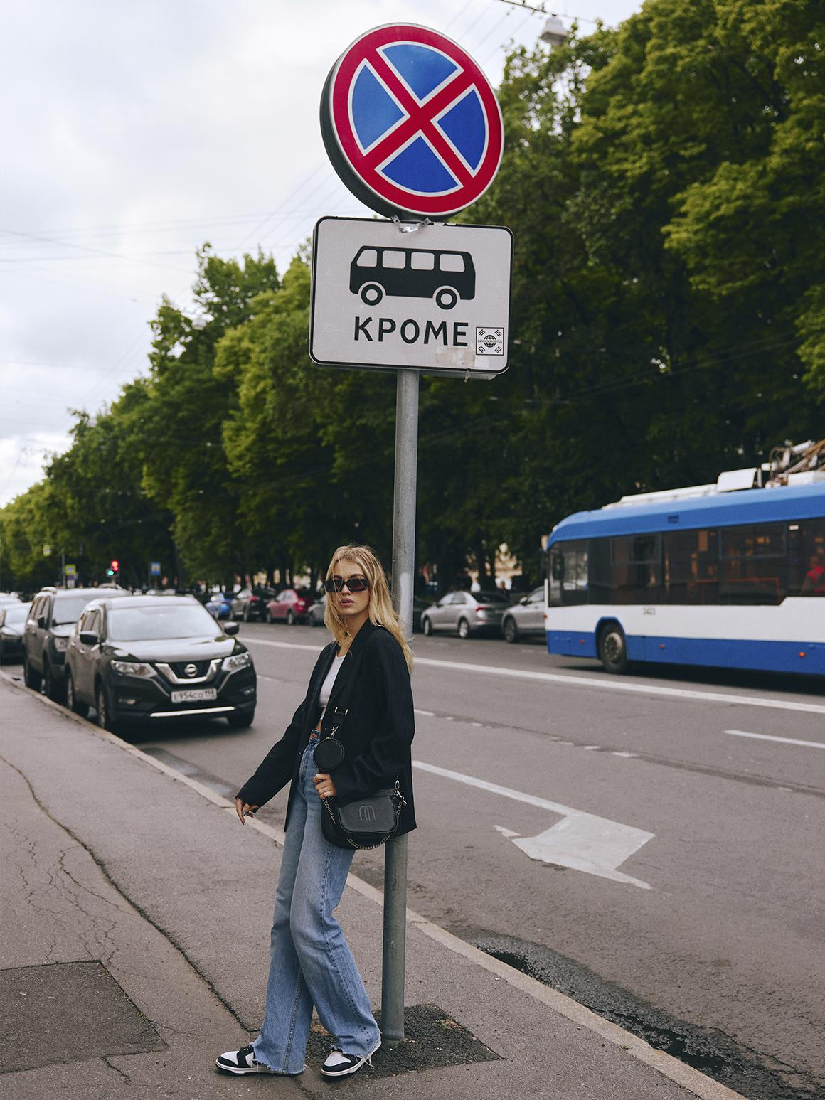
Рубашка в клетку

Для кэжуал стиля клетчатые рубашки — мастхэв в гардеробе любой модницы. Клетку легко сочетать с любыми джинсами, а теперь еще можно выбрать насыщенную или сдержанную цветовую гамму рубашки. Вы можете купить оверсайз-рубашку, модель с акцентированными плечами или акцентным воротником и широкими рукавами.
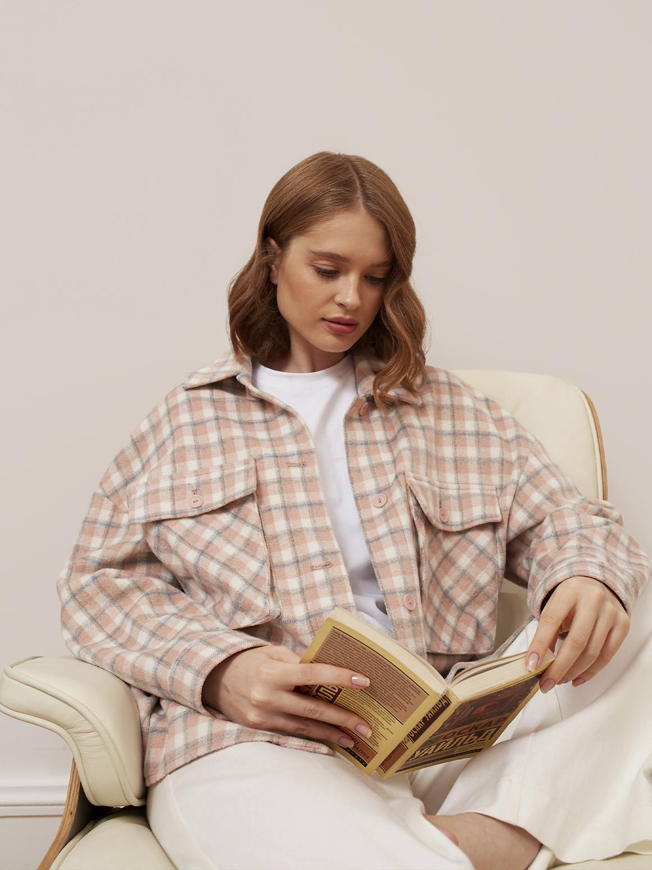
Бархатный костюм
Теплые костюмы из бархата согреют вас в морозные дни! Несмотря на то, что многие считают бархат устаревшей тканью, модные показы доказывают обратное. Это трендовый материал, из него изготавливаются интересные брючные и юбочные модели костюмов.
Вы можете приобрести пиджак и юбку А-силуэта в нежных расцветках или комплект с джинсами-клеш от колена. Под костюм лучше надевать трикотажный свитер, кроп-топ, хлопковую или шелковую рубашку — в зависимости от погоды.
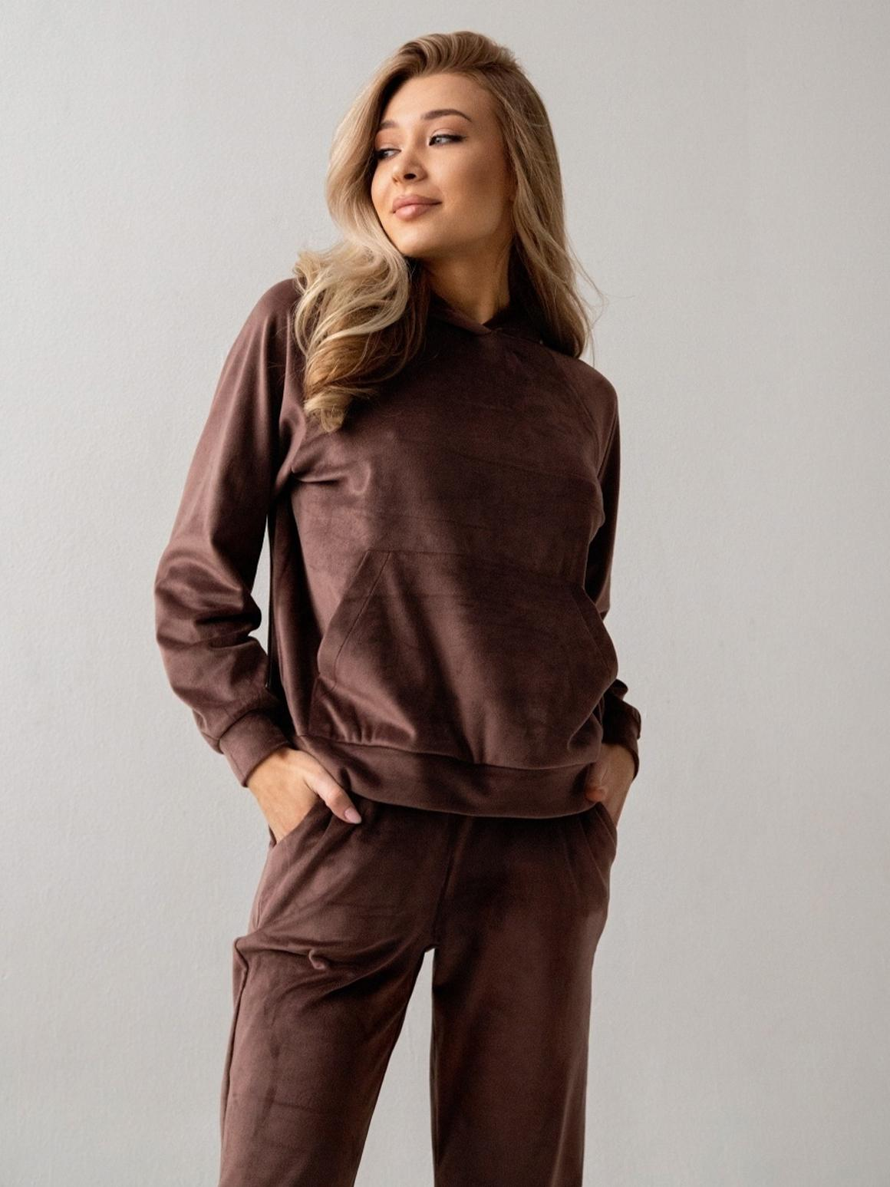
Стеганая верхняя одежда
Стеганки завоевали сердца именитых модниц, например, модель Беллу Хадид. Сейчас популярна стеганая модель миди с тонким ремешком. При этом актуальны не только черные и карамельные модели, но и природные и пастельные.
Кроме этого, из стеганого материала вы можете купить утепленные бомберы и парки. Они актуальны сейчас и сочетаются почти со стилями спорт-шик, стрит стайл и кэжуал.
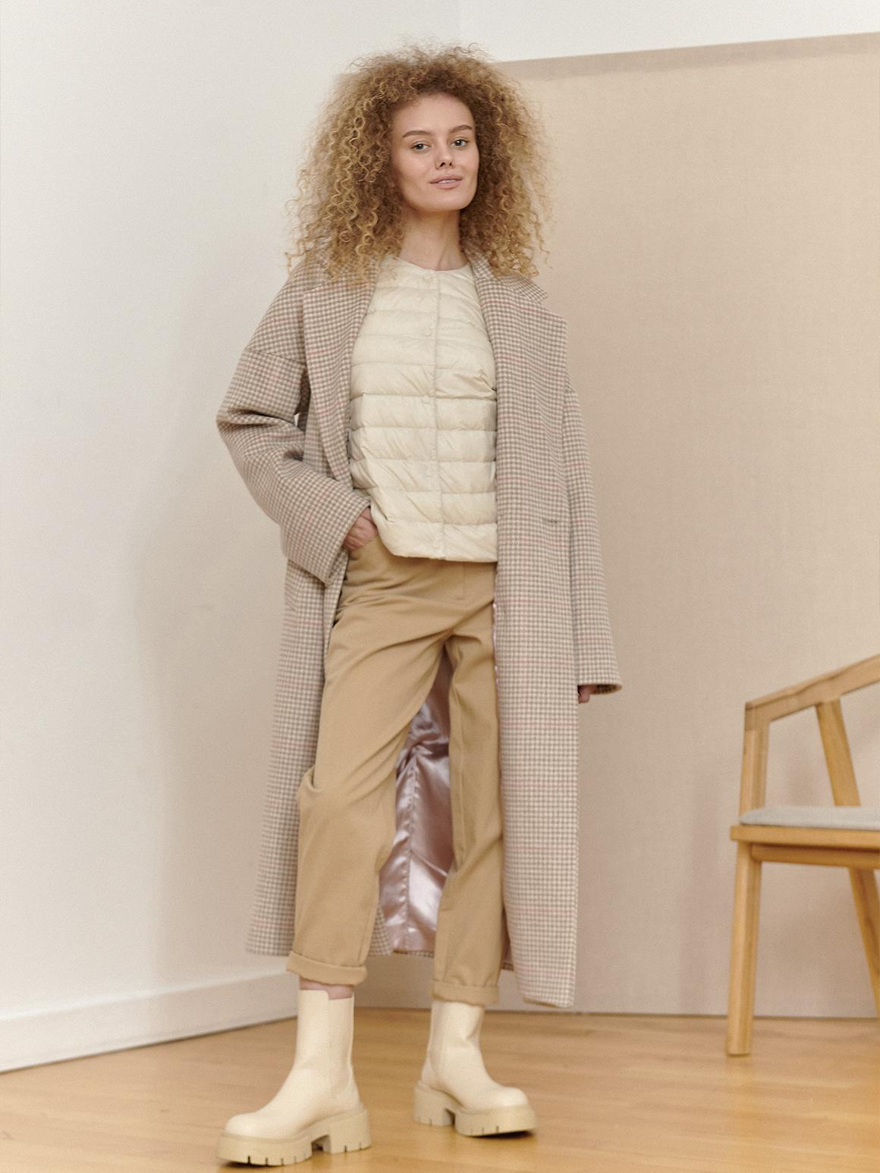
Кожаный плащ
Модницам рекомендуем обязательно взять стильный плащ из кожи для защиты от дождей. В офисный стиль и повседневный look прекрасно вписываются эти красивые плащи. Отдайте предпочтение светло-коричневой или черной расцветке. Если любите эксперименты, выбирайте разноцветные модели оверсайз.
Совсем необязательно поддерживать тенденцию на экологичность, поэтому можете взять плащ из натуральной кожи. Внимательно отнеситесь к фурнитуре. Она должна быть качественной и подходить по металлу к фурнитуре на всех аксессуарах.
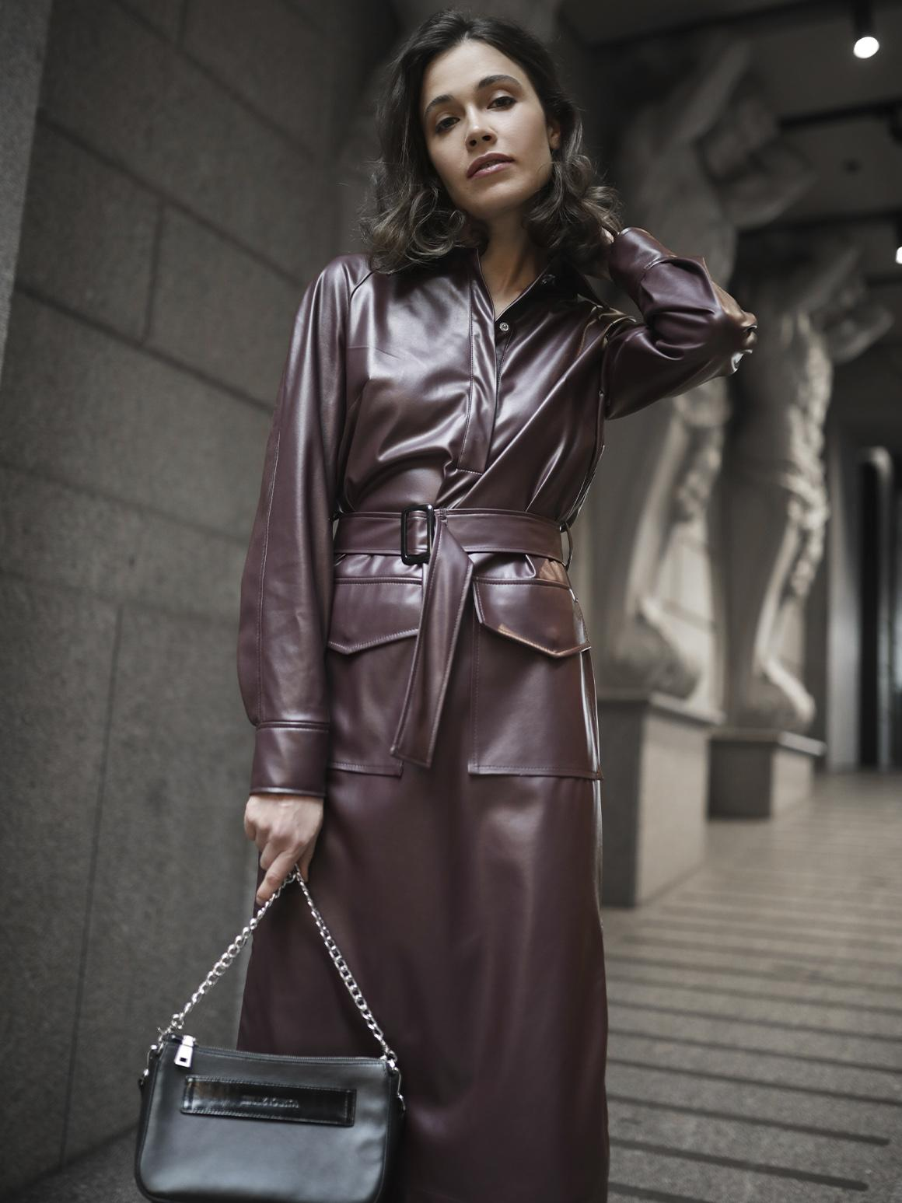
Парка
Теплая и комфортная не теряющая своей актуальности парка все также остается с нами осенью. Сейчас подходит средняя длина, классическая форма и меховая оторочка. Милитаризм характерен для парки, поэтому смело можете сделать выбор в пользу камуфляжного принта или оттенка хаки.
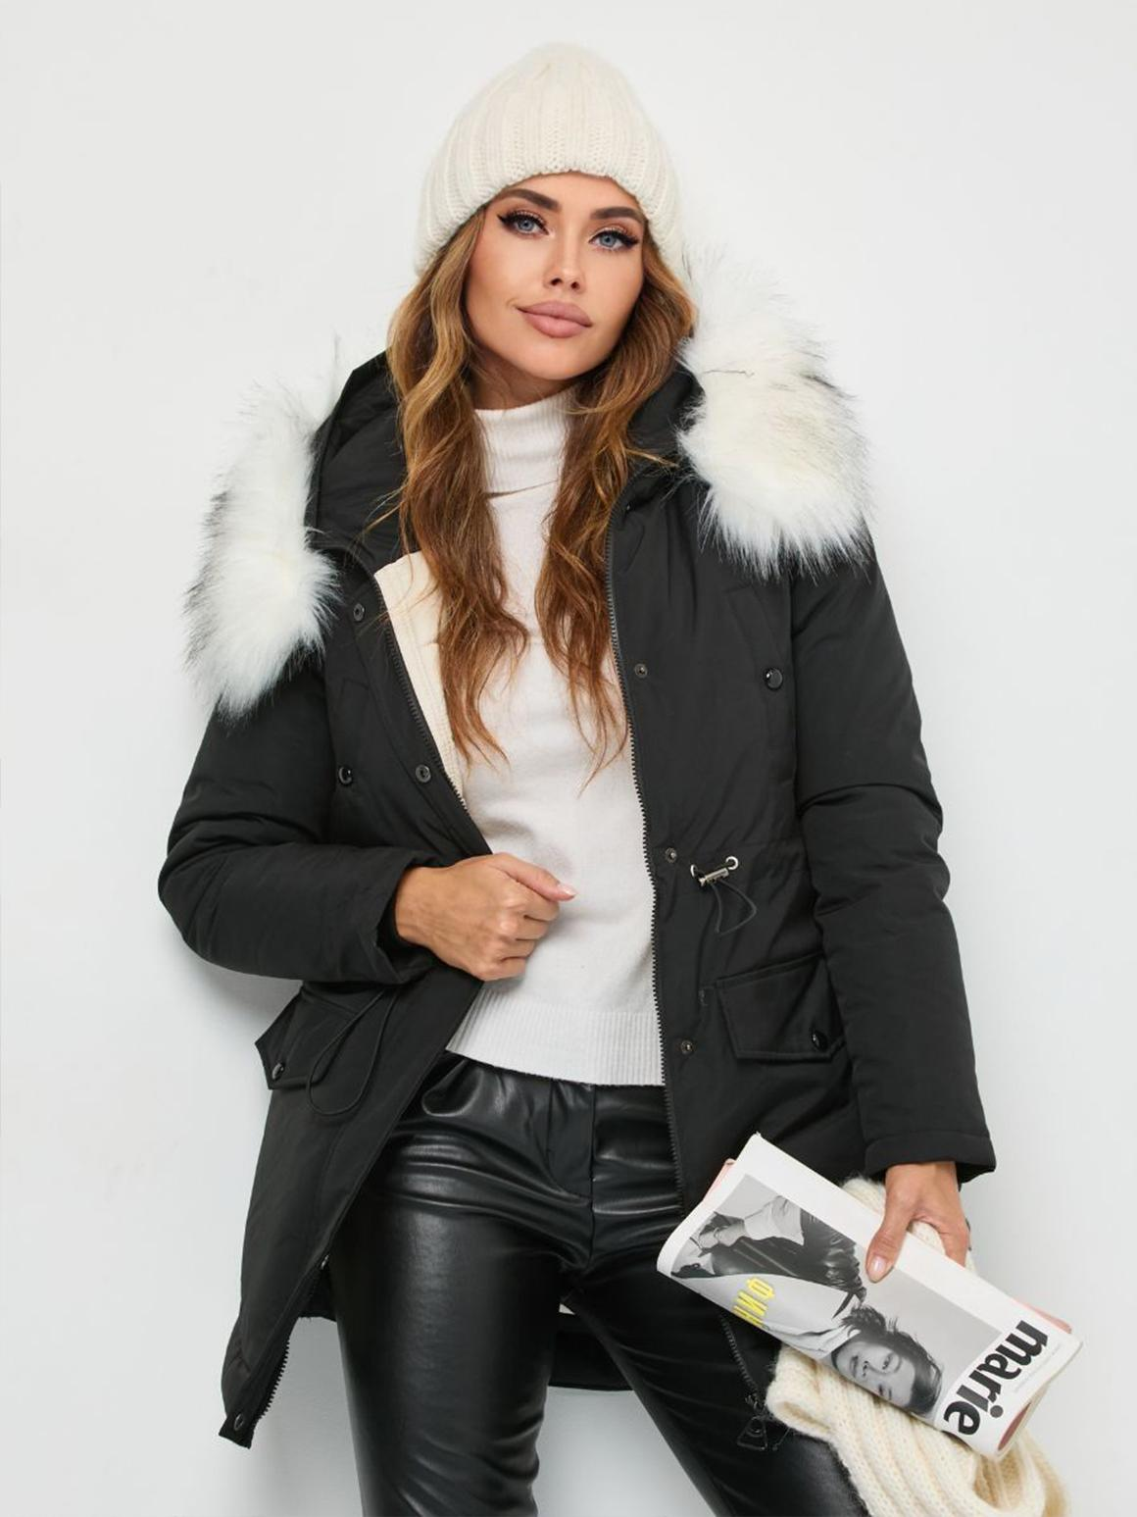
Цветное пальто-макси
Длинное и уютное одеяние не только согреет вас, но и подчеркнет ваш индивидуальный стиль. Такая вещь прекрасно сочетается с кроссовками, ботинками, челси, ботфортами и сапогами.
Расцветку берите по душе, так как актуальны почти все палитры. Слоновая кость, льняной, миндальный, пудровый — вот наиболее интересные цветовые решения для пастели. Из насыщенной гаммы обратите внимание на все переливы красного, желтого и зеленого.
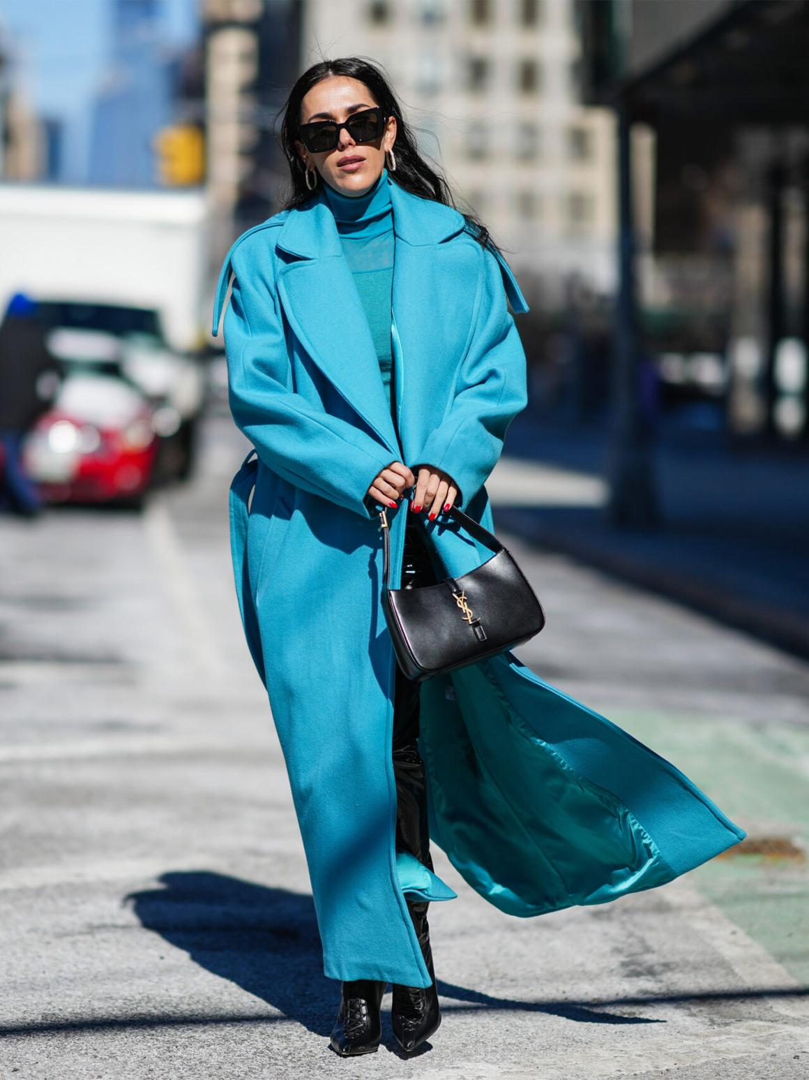
Эко-шуба
Экологическая повестка переместилась и на подиумы. Своих моделей дизайнеры облачили в пестрые шубы. Этот прием быстро сошел с подиумов и отправился разгуливать по улицам. Модницы берут полушубки в экспрессивных тонах и с анималистичным принтом.
Шубы длины миди предпочитают в более сдержанных расцветках, особенно в черно-белой и коричневой палитре. Однако нередко можно встретить девушек в экстремально красных и насыщенно-синих шубах из искусственного меха. Поэтому акцентируйте внимание на том, что вам больше к лицу!
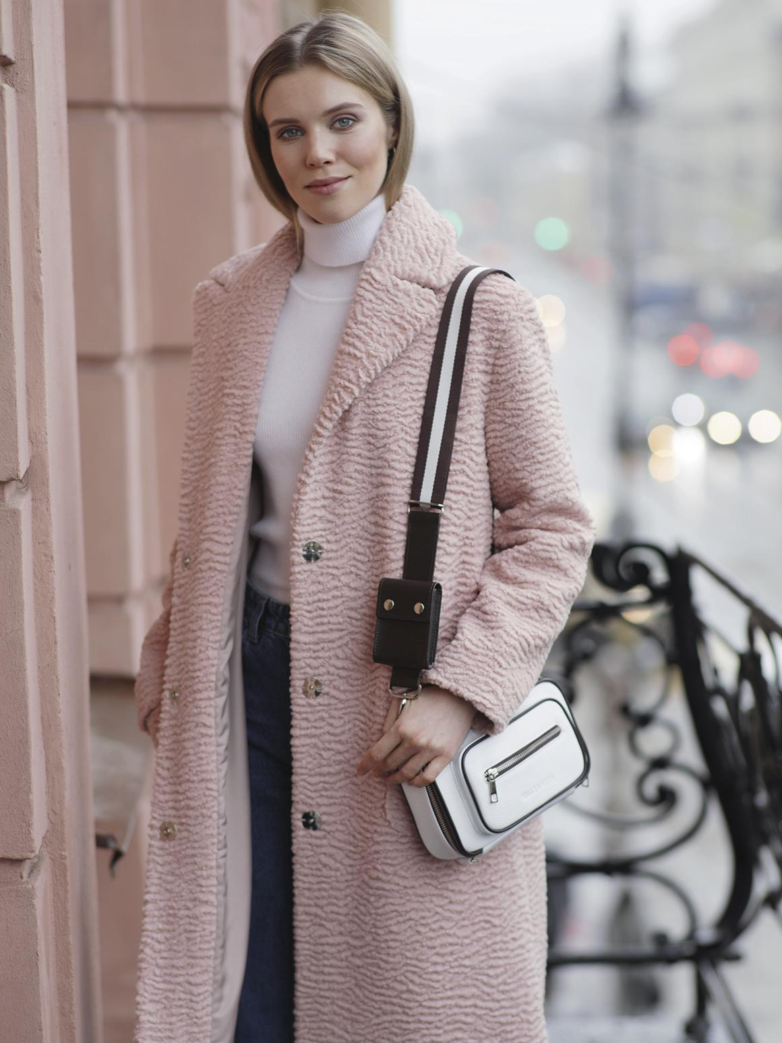

Что нового в мире сумок?
Мир аксессуаров наполнен крайностями, буйством красок и отрицанием стандартных цветовых решений. Посмотрим на этот мир изнутри и узнаем, что будет модно носить осенью и зимой.

Из крайности в крайность
Это выражение полностью описывает творящийся хаос в мире модных аксессуаров. Актуальны огромные тоуты или шопперы и миниатюры, а также их сочетание в одном образе.
Что касается гигантских аксессуаров, то трендовыми моделями стали дутые и стеганые. Их можно носить в руке или закинуть на плечо. Применительна не только кожа, но и ткань. Во вместительности не стоит сомневаться — все они отличаются практичностью. Используйте их при шоппинге, так как эти гиганты способны вместить в себя полмагазина!
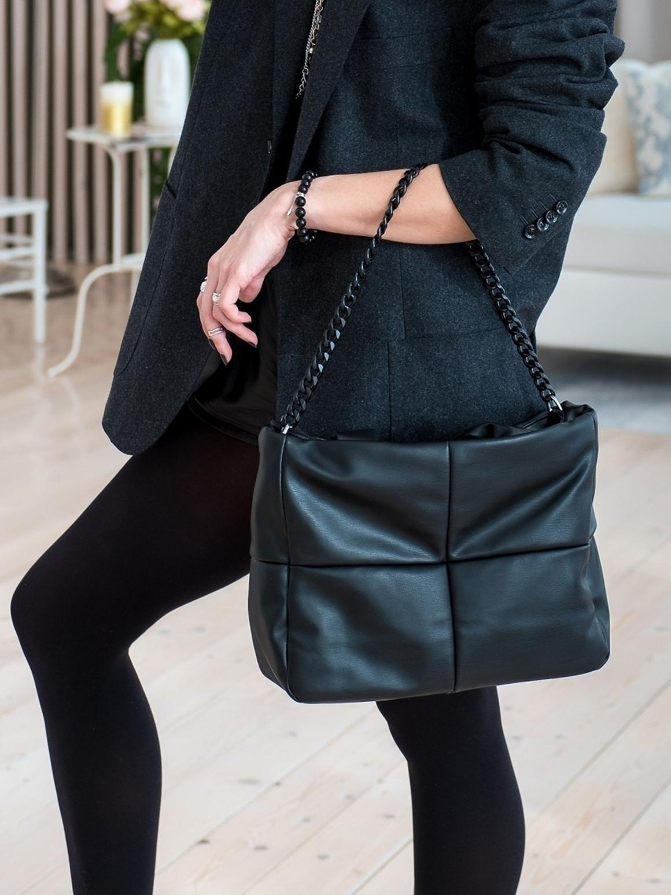
Крошечные модели покажутся вам милыми, но стоит понимать, что подойдут они далеко не всем. Они создадут приятное бутафорское впечатление об образе. Осенью их можно носить под любой наряд, особенно они уместны под струящиеся ткани.
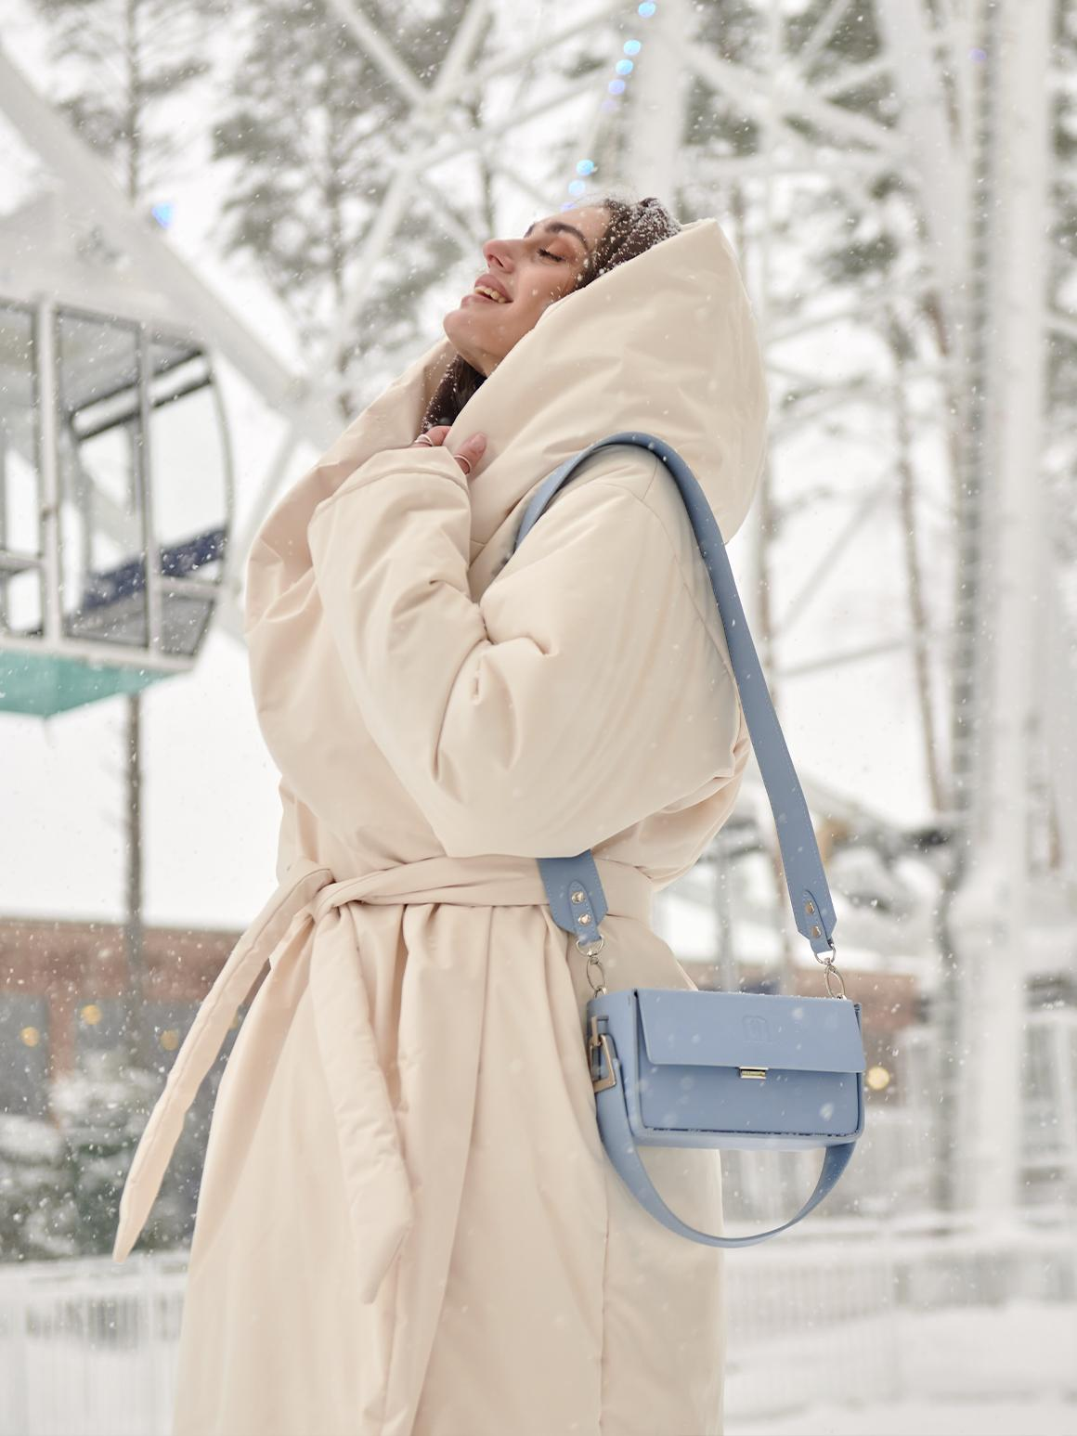
Но дизайнеры не остановились и предложили совместить эти две противоположные по назначению и размеру сумочки. Одну вы можете носить через плечо, а другую взять в руку. Можно совместить их в одной руке или прицепить миниатюру к своему ремешку. Вариантов ношения с женской одеждой много.

Мех и ткани
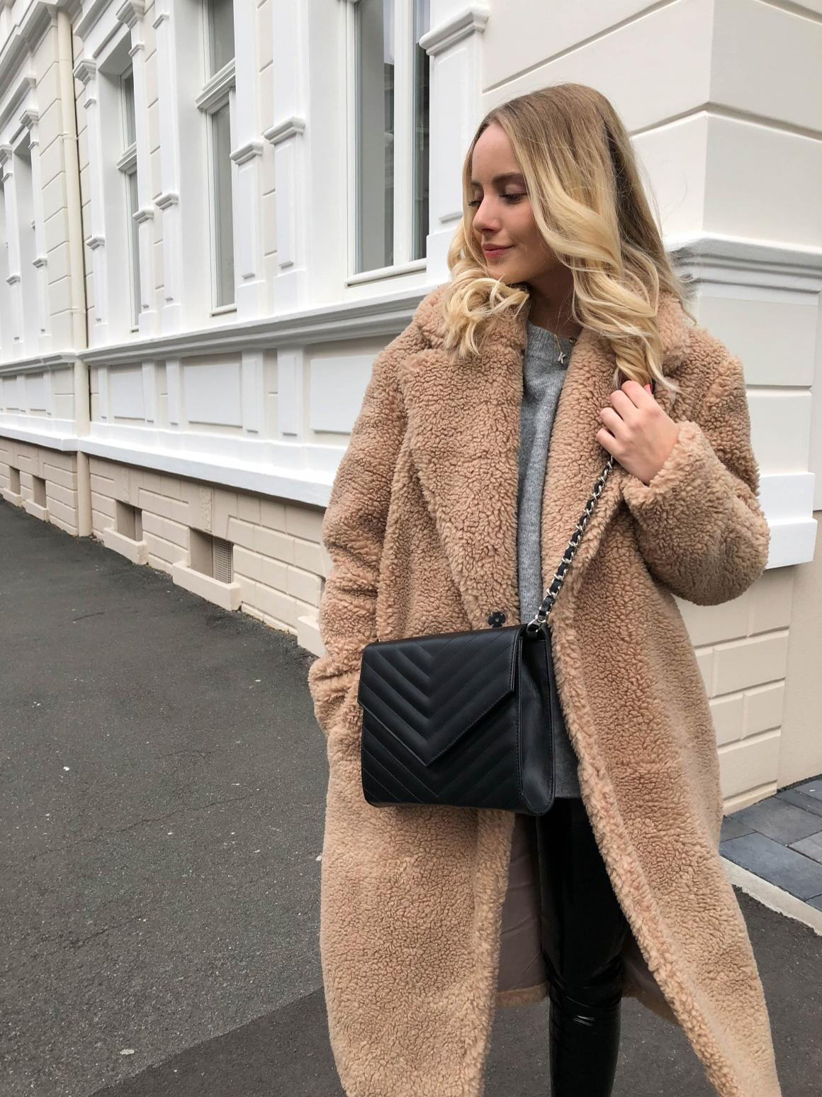
Плюшевые сумочки хорошо выглядят в сочетании с шубой. Вы можете подобрать их даже в одном тоне. К пуховику, куртке или дубленке меховой клатч ии тоут тоже прекрасно подойдут. Покупайте эту уютную модель и смело носите ее на ежедневной основе.
Тканевые аксессуары тоже популярны, особенно интересные сумочки из твида. Такие модели мягкие и вместительные, они выделяются на фоне кожаных. Ваши outfits на каждый день получатся свежими, будто в них вдохнули жизнь! Подбирайте контрастные модели под свой аутфит, чтобы сделать акцент на аксессуаре.

Хобо
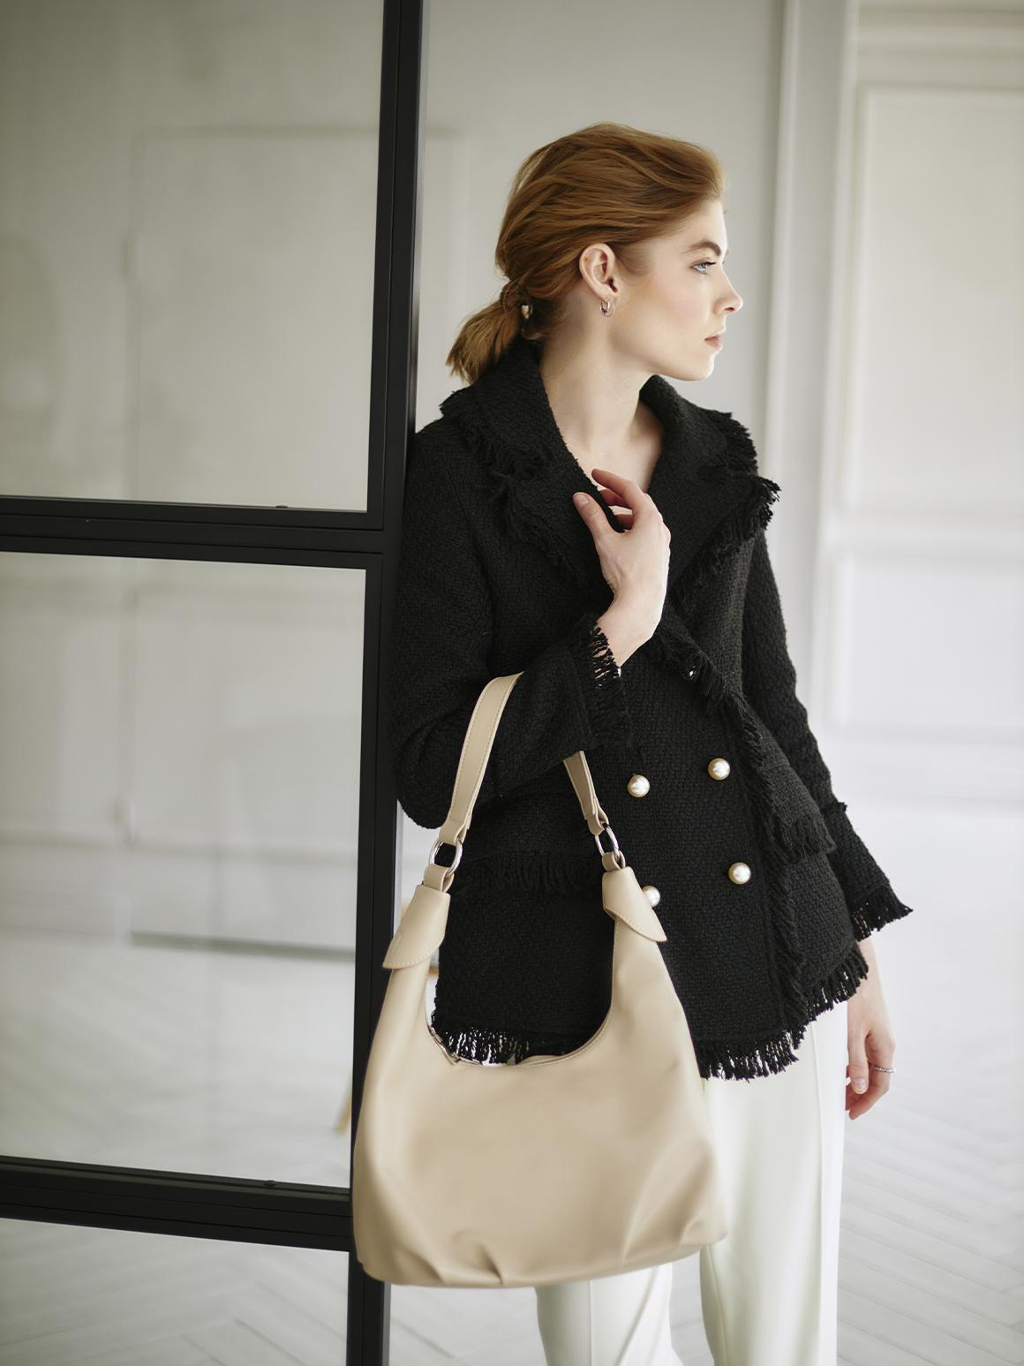
Эти сумки популярны не первый сезон и похоже останутся в тренде еще надолго. Она подойдет для любителей стиля оверсайз, кэжуал и даже для фанатов бохо. Осенью и зимой приобретите хобо на ручке в виде цепи. Также уделите внимание разнообразным оттенкам, в том числе и экстремально ярким. Теперь все буквально будет пестрить всеми цветами радуги!
Лидируют по популярности анималистичные принты, поэтому хобо будут продаваться и в таких вариантах. Кроме этого, вы можете обратить внимание на модели, сделанные под крокодиловую кожу. В общем, не ограничивайте себя!

Клатч
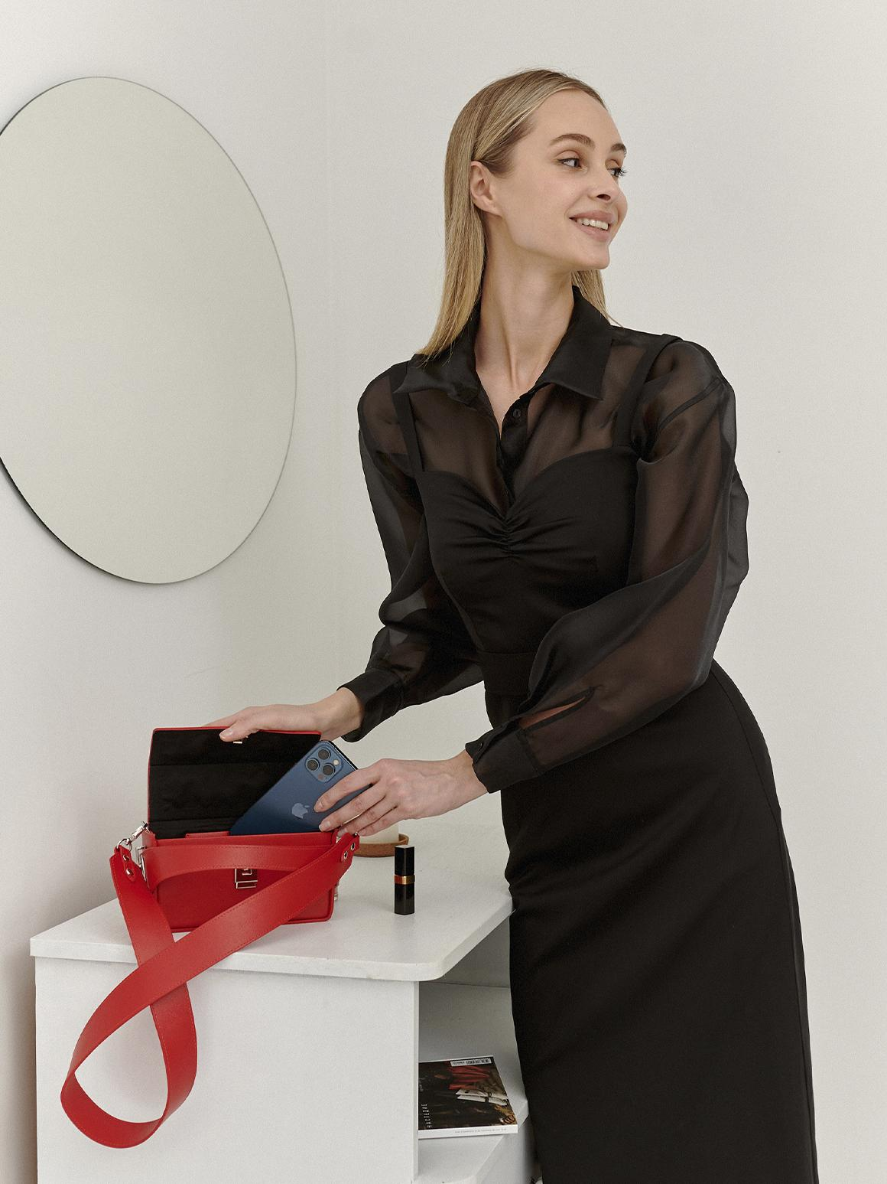
Современные модели далеко ушли от ассоциации с вечерним аутфитом. Клатчи становятся все вместительнее и интереснее. Сдержанные черные модели можно сочетать практически со всеми зимними аутфитами. Клатч придает образу утонченности.
Если вы хотите акцентировать внимание на аксессуар, остановите свой выбор на желтом — палитре осени, и синем, которые вызовут ассоциации с морозным днем. Кобальтовый, черничный хороши для лаконичных зимних аутфитов. Песочная или медовая палитра отлично передаст осенний вайб.

Необычная форма
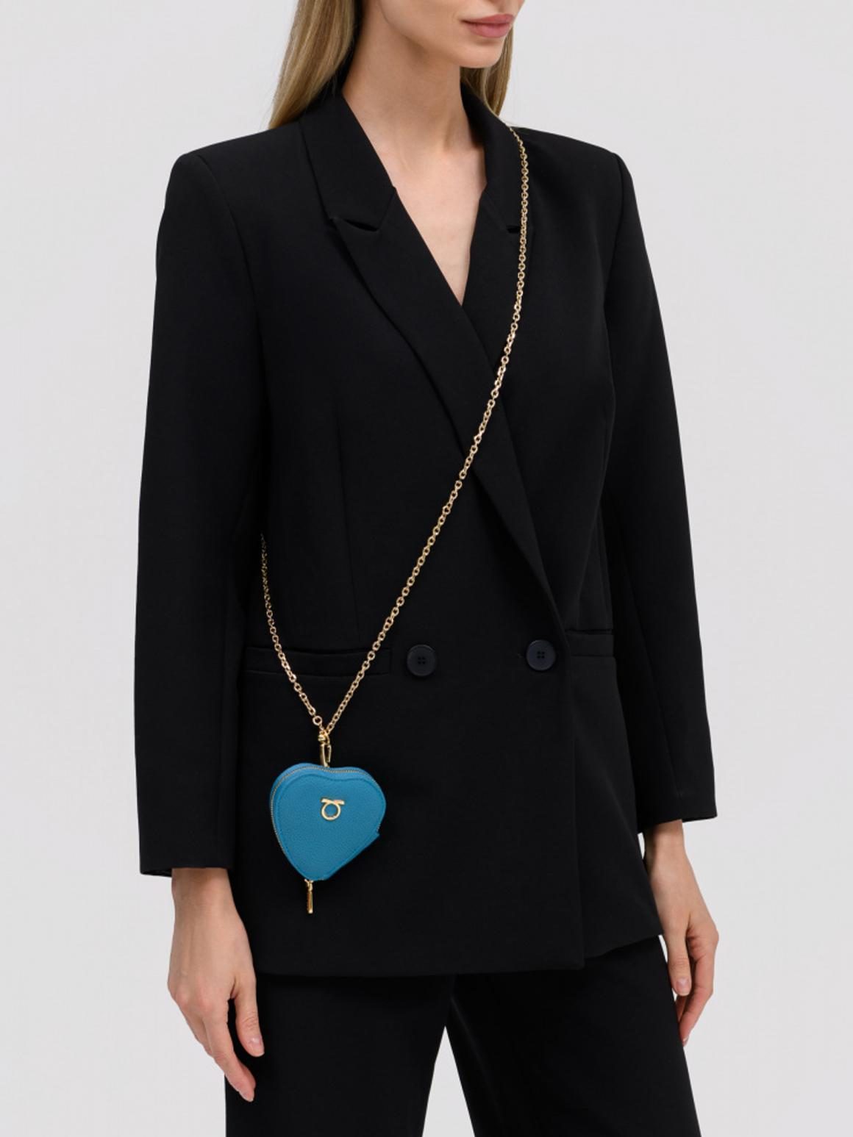
Чем интереснее форма сумки, тем она моднее. Вы можете спокойно покупать седло с украшением в виде длинной бахромы. Если вам интересна форма ведра или цилиндра, то покупка таких аксессуаров не будет ошибочной. Все это очень популярно, особенно если добавить к повседневной одежде.
Дизайнеры предлагают вам кубические модели или миловидные сумки-сердечки. Такие аксессуары характерны для романтического стиля, и на свидании вы будете просто неотразимы!
Особенной популярностью пользуются геометрические сумочки, которые грубыми линиями подчеркнут ваш аутфит. Старайтесь не брать такие аксессуары в сочных тонах, если не планируете акцентировать внимание на аксессуаре.
Мини-кейс снова в моде! Такой чемоданчик подойдет даже под офисный look, придаст пикантности. Не спешите с выводом, что небольшие кейсы должны быть исключительно лаконично кожаными. Чемоданчик будет выглядеть интереснее, если на ней размещен какой-нибудь принт. Например, монограммы или животные расцветки.
Ну и завершить про необычность форм хочется знаменитым кисетом или небольшим мешочком. Аксессуары завоевали любовь модниц из-за разнообразия ручек (цепи, ремешки, твердые ручки) и материалов изготовления, а также наличия кистей. Подбирайте кожаные или замшевые торбы различных цветовых решений.
Черные, бежевые и коричневые — стандарт, который подойдет к большинству стильных сочетаний. Тигровые расцветки или самоанское солнце — актуальные цветовые решения, возьмите их на заметку.

Аксессуары на осень и зиму: как утепляться модно
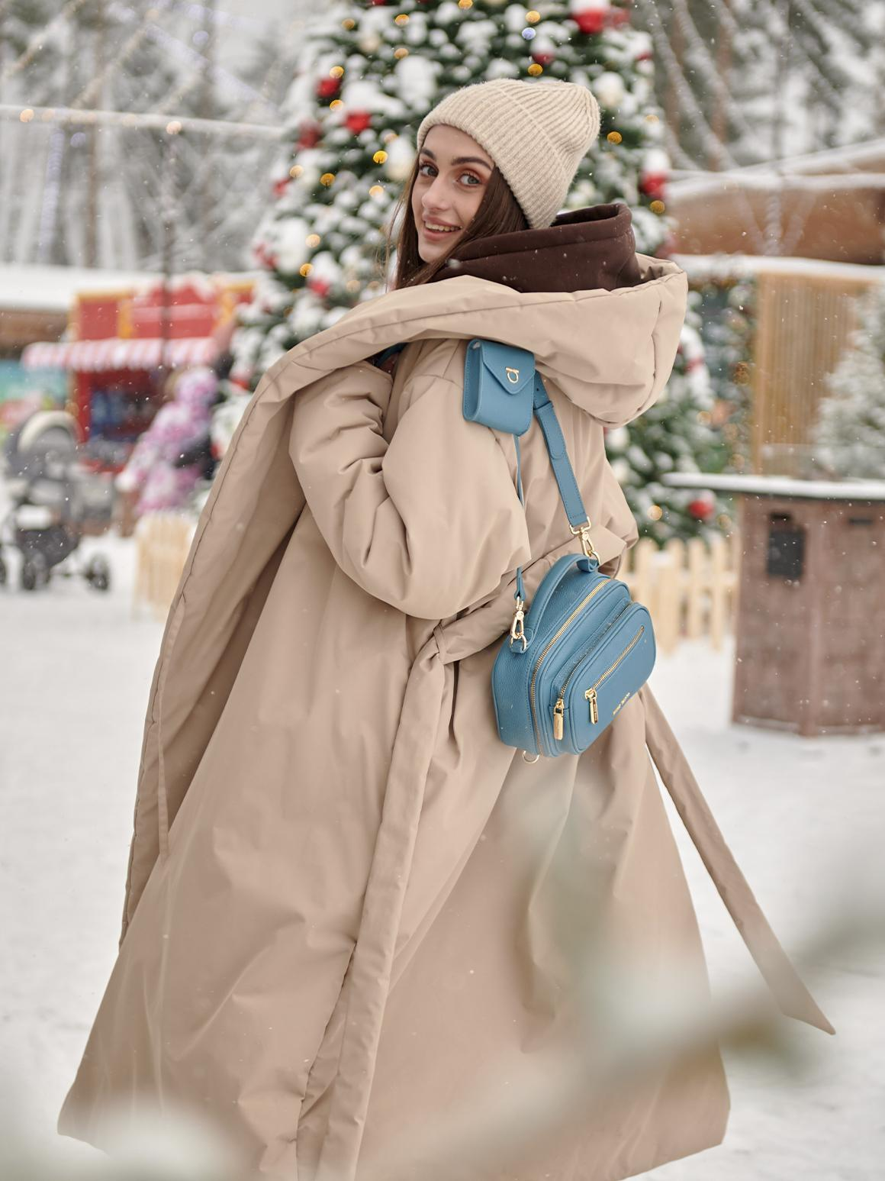
Как только холодает, мы начинаем задумываться о покупке головных уборов и теплых шарфов. К такому шоппингу тоже нужно отнестись ответственно, чтобы look для прогулок не выглядел незавершенным или безвкусным.
Подбирая шарф, обязательно ориентируйтесь на верхнюю одежду, к которой его подбираете. То есть для сентябрьского шарфика должна быть одна цветовая гамма и плотность, а для зимнего — другая.
На что обратить внимание в дизайне шарфов:
- шелковый материал;
- анималистичные принты;
- монограммы;
- клетчатые;
- с помпонами;
- монохромные;
- кашемировые;
- с бахромой;
- меховые;
- фактурная вязка;
- с полосами.
Что же касается головных уборов, то вас ожидает небывалое разнообразие. Дизайнеры решили не ограничиваться только шапками, поэтому вы можете не беспокоиться: голова будет в тепле!
Шубки и дубленки требуют стильного головного убора, ведь стандартная вязаная шапочка под эти элементы одежды не подойдет. В этом сезоне приобретите платок. В моде шелковые модели, кожаные, кашемировые, вязаные и трикотажные. Завязывайте его простым способом под подбородком или надевайте как бандану.
Для фанатов стиля спорт-шик — бейсболка. Варианты этого аксессуара есть и на осень, и на более прохладную пору. Несмотря на чисто спортивную тенденцию, бейсболку можно сочетать и с плащом, и с дубленкой, и даже с шубкой.
Ищите однотонные модели и обращайте внимание на декор. Стильно выглядят стразы, цепи, логотип бренда и вышивка. У бейсболки есть одно преимущество перед другими головными уборами. В ней вы будете казаться моложе своих лет.
Панамы 90-х прочно возглавили хиты прошлых показов, и сейчас не спешите от них избавляться. Вы можете купить кожаную модель или меховую, а еще выполненную из денима, всё зависит от того, с чем планируете ее сочетать. Этот аксессуар, как и бейсболка, будут вас молодить, поэтому поспешите купить ее, для акцента в своих кэжуал аутфитах.
Шапки бини снова станут популярными, особенно насыщенных расцветок. Популярной будет пастельная палитра, а также насыщенные модели, например, фуксия или фиолетовые. Желательно приобрести несколько моделей под пуховик или куртку.
Элегантность продолжает быть актуальной, поэтому запаситесь широкополыми шляпами. Подойдут не только каркасные аксессуары, но и мягкие, а также гангстерская федора. По цветовой палитре нет запретов, поэтому в магазине вы найдете лаконичные черные и более смелые расцветки такие как винный, приглушенно-желтый, серо-коричневый.
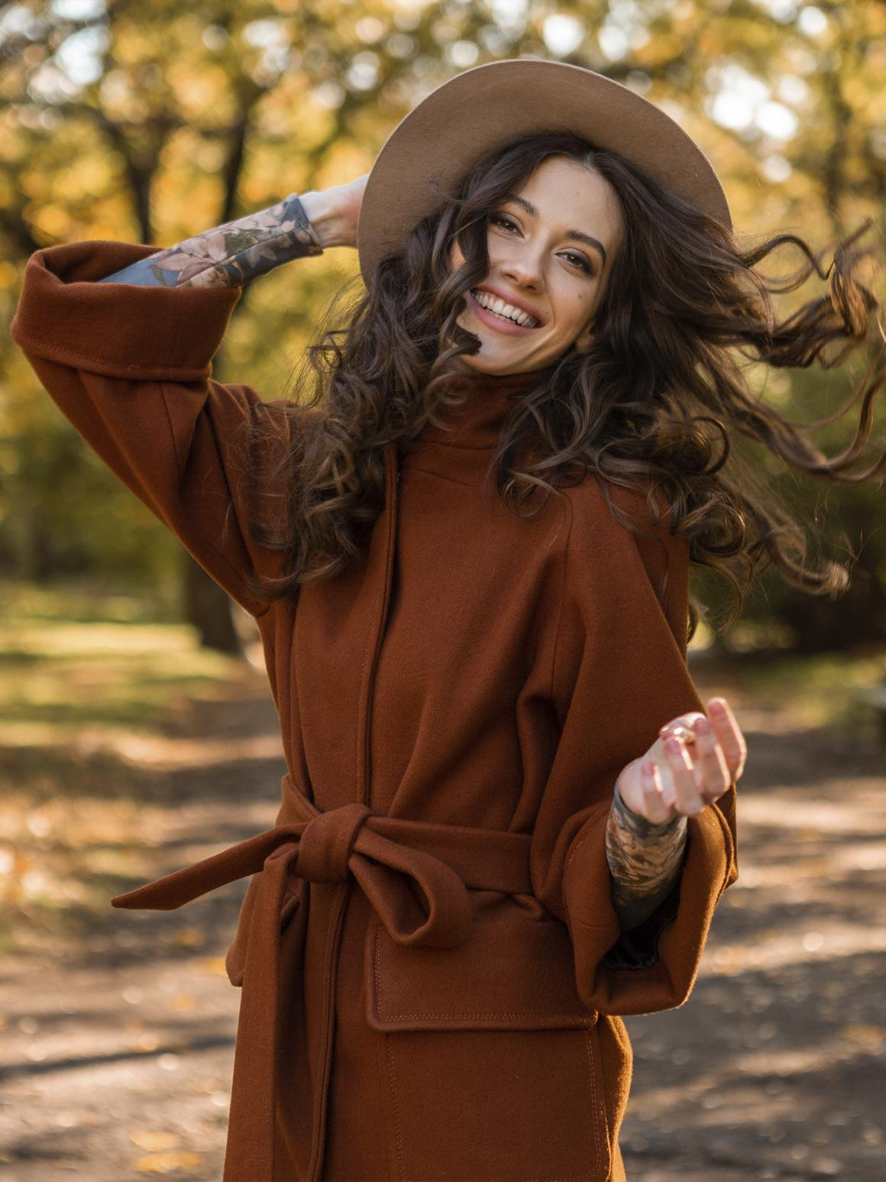
Французский шик снова на пьедестале модных тенденций! Речь о привычном шерстяном берете, который подходит для вариантов с элегантной верхней одеждой. Теперь вы можете приобрести береты из бархата, кожи или кашемира. Экспериментируйте, сколько вашей душе будет угодно!
Опрос.
Вопрос: Какой головной убор вы носите чаще всего?
Варианты ответов.
- Берет.
- Шапка.
- Платок.
- Панама.
- Шляпа.
- Не ношу головные уборы.
- Предпочитаю капюшон верхней одежды.

Современный осенний и зимний макияж
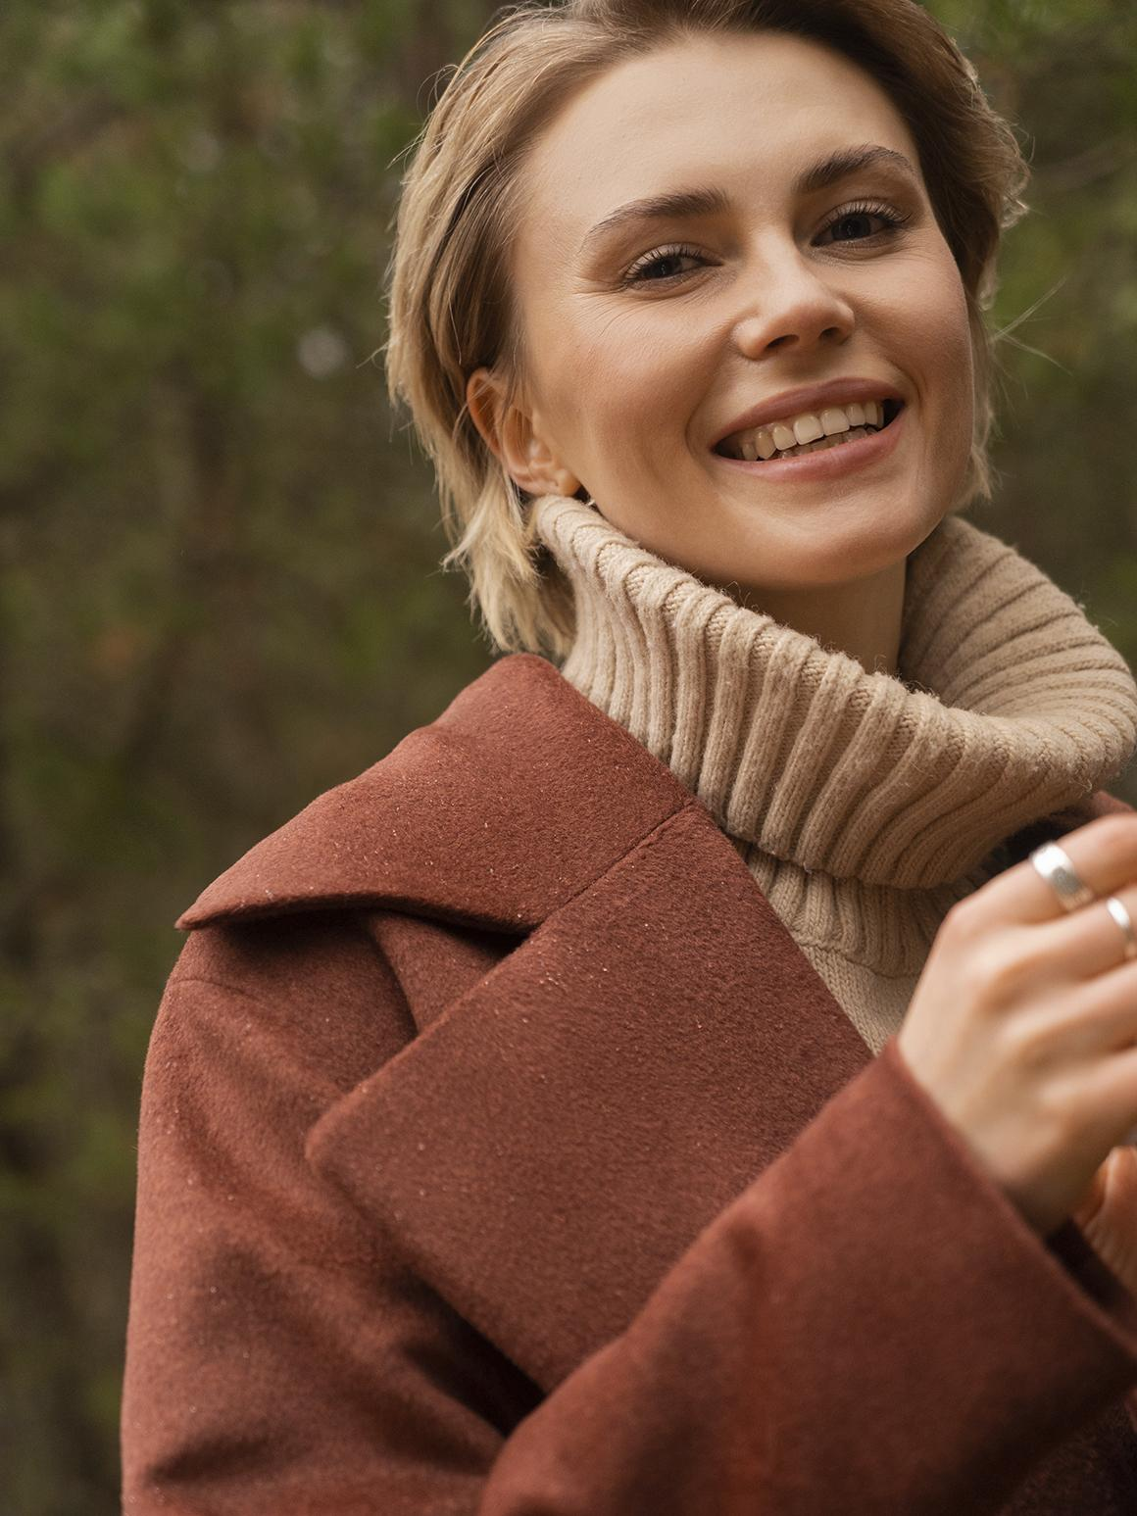
Стилисты и дизайнеры считают, что для холодного времени года нюдовый макияж является базовым. Несмотря на то, что современный мейк акцентирует внимание на стрелках и декоре, нюдовая палитра все равно востребована. Она фокусируется на безупречности вашей кожи, подчеркивает естественную красоту глаз, губ и бровей и не акцентирует внимание на контуринге лица.
В итоге у вас получается нежный мейк-ап с естественными румянами, дополненный нюдовыми тенями. Этот красивый макияж можно использовать для офиса, прогулок и он будет уместен даже на вечернем мероприятии.
Помимо базы, вы можете следовать модным тенденциям в макияже.
- Цветные тени. Визажисты рекомендуют раскрасить свои веки в розовыми, красными, фиолетовыми и другими тенями. Они прекрасно сочетаются с autumn look, поднимая вам и окружающим настроение.
- Обилие золота и серебра. Металлический мейк популярен среди фэшн-инфлюенсеров, поэтому смело заимствуйте эту идею. Золотые и серебряные тени прекрасно подчеркнут красоту ваших глаз. Причем использовать металлику вы можете как для вечерних, так и для повседневных вариаций.
- Отсутствие четких контуров на губах. Карандаш для губ отправляется на дно вашей косметички. Стилисты рекомендуют тон бордо для губ со слегка смазанными очертаниями. Возьмите блеск для губ или помаду с глянцевым отливом.
- Широкие стрелки на глазах. Простые стрелки перестают удивлять нас, а вот широкие сделают глаза более выразительными. Ни в коем случае не рисуйте такие стрелочки карандашом! Приобретите палетку теней с непрозрачной текстурой и используйте тона из нее.
Главное — стремитесь подчеркнуть естественную красоту, не утяжеляя лицо многослойным макияжем с четким контурингом. Запишитесь к бровисту, чтобы он сделал естественную укладку ваших бровей, так как прокрашивание карандашом и тенями уже не модно, лишь за редким исключением.

200 современных образов на осень-зиму
Для вдохновения мы подготовили для вас целую подборку модных хитов для грядущих холодов Давайте разберем несколько популярных аутфитов, которые станут мастхэвом для холодного времени года.
Платье + жокейские сапоги
Контрастное сочетание темных грубых сапог и нежной трикотажной модели труба молочного или леденцового оттенка. Подо все это подойдет простая хобо или рюкзак-трансформер.
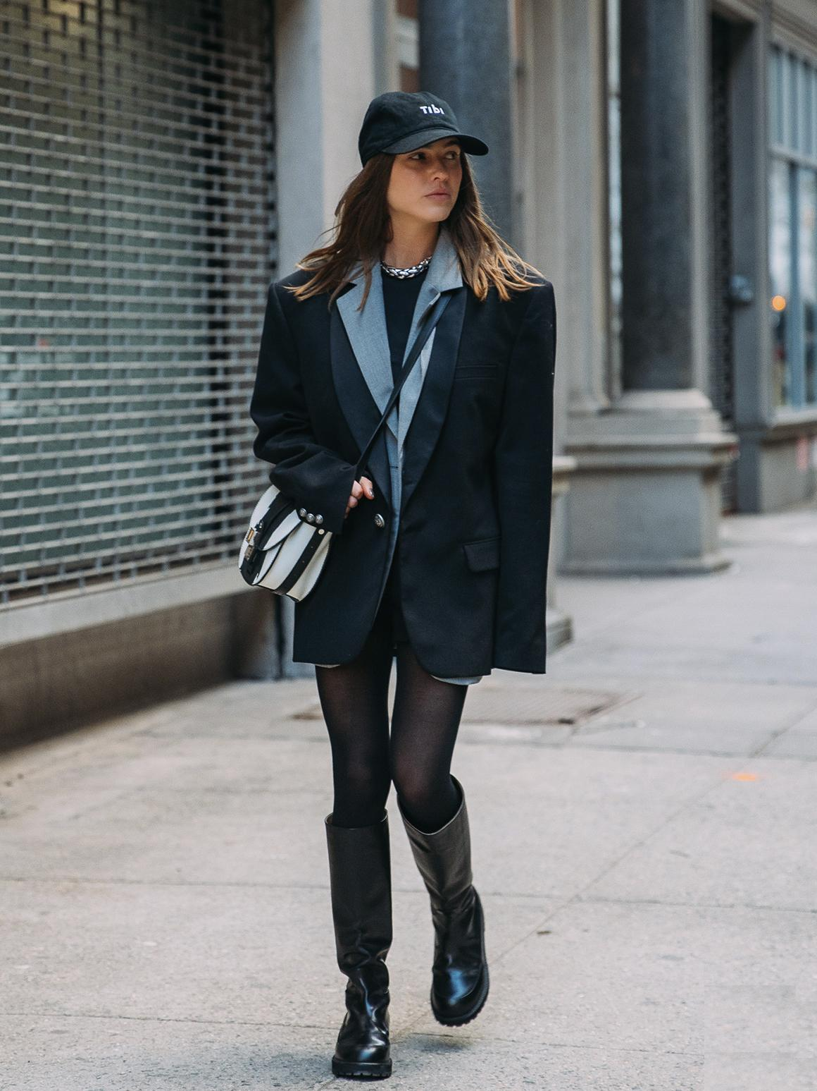
Пальто прямого кроя + широкие брюки
Вы можете выглядеть элегантно в шерстяной модели бордовой или хвойной расцветки. Брючный костюм с широкими штанинами и обувь на изящном каблуке станут главными украшениями аутфита, делая его завершенным. Под низ наденьте плотную черную водолазку или боди. Прекрасный look для неспешных прогулок по парковой зоне!
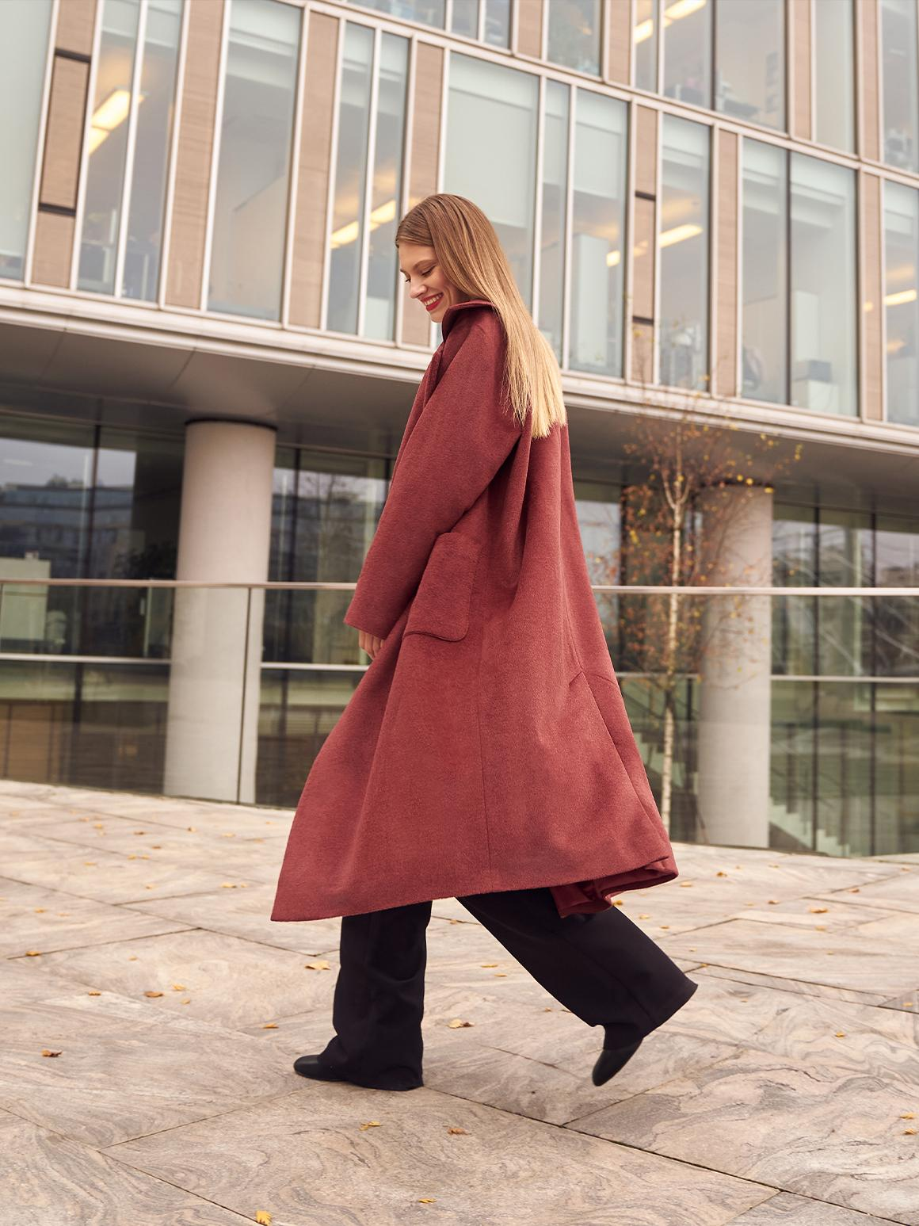
Оверсайз рубашка + джинсы-клеш
Подбирая джинсы, остановитесь на двух моделях: клеш от колена и клеш от бедра. Возьмите те, которые сели на вас лучше, и подчеркните их рубашкой оверсайз. При этом цвет рубашки не имеет значения, так как вы можете взять универсальную белую, приглушенную карри или нежную василькового тона. Из обуви подойдут ботинки на грубой подошве. Из аксессуаров — легкая и ненавязчивая бижутерия.
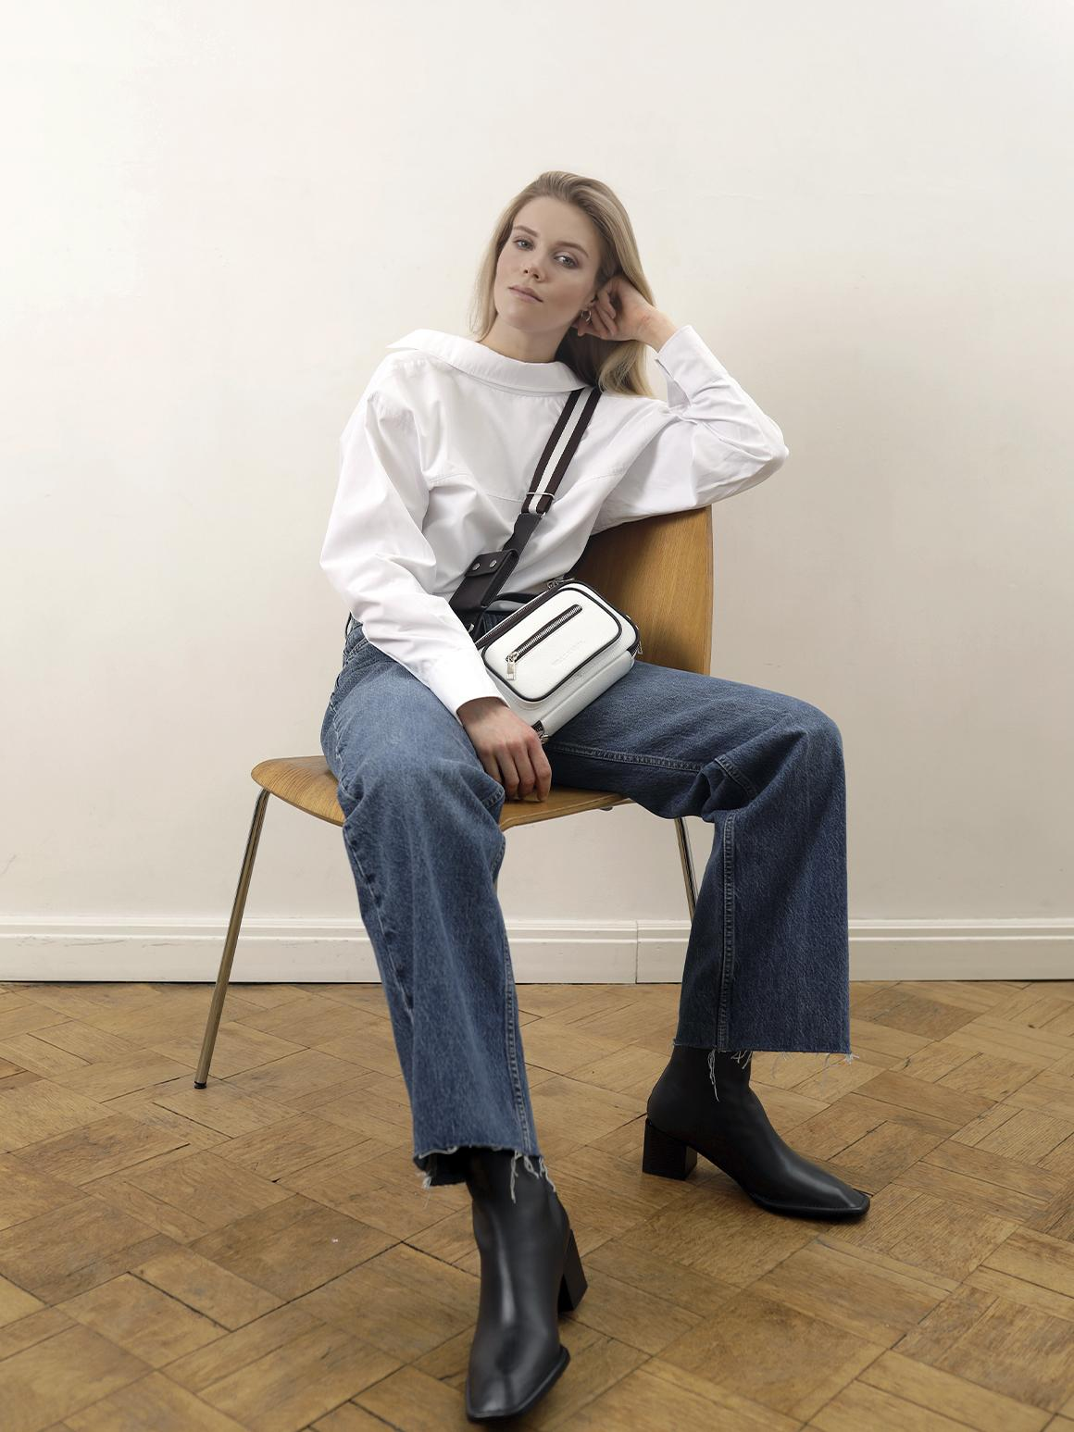
Утепленный бомбер + кожаные скинни
Если вы не поддерживаете кожаный total, то попробуйте разбавить образ с брюками из искусственной кожи, теплым бомбером и трикотажным свитшотом. Вы можете подобрать пастельный бомбер, чтобы он контрастировал с черной кожей. Завершить total look вы можете челси и тоутом.
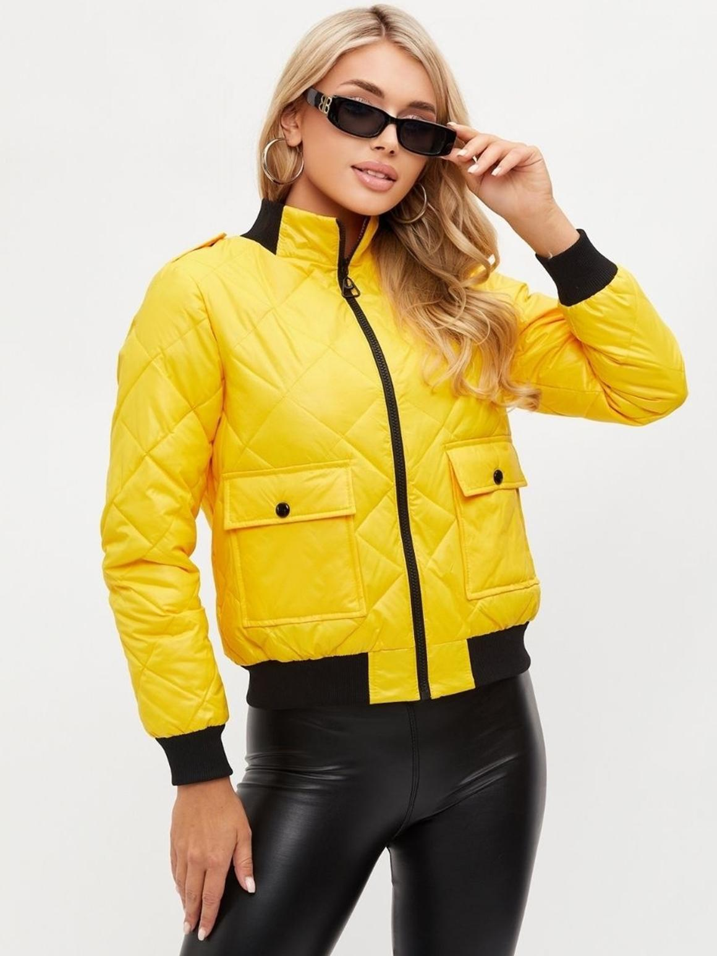
Костюм + каркасный клатч
Этот вариант подойдет для ранней осени, но иногда и для поздней, если вы дополните его плащом-халатом в красной палитре и подберете такую же каркасную сумочку. Сам костюм лучше присмотреть с вариантом палаццо пастельных тонов. Клатч обязательно должен контрастировать с предметом гардероба. Обувь подберите более строгую, исключая грубую подошву.
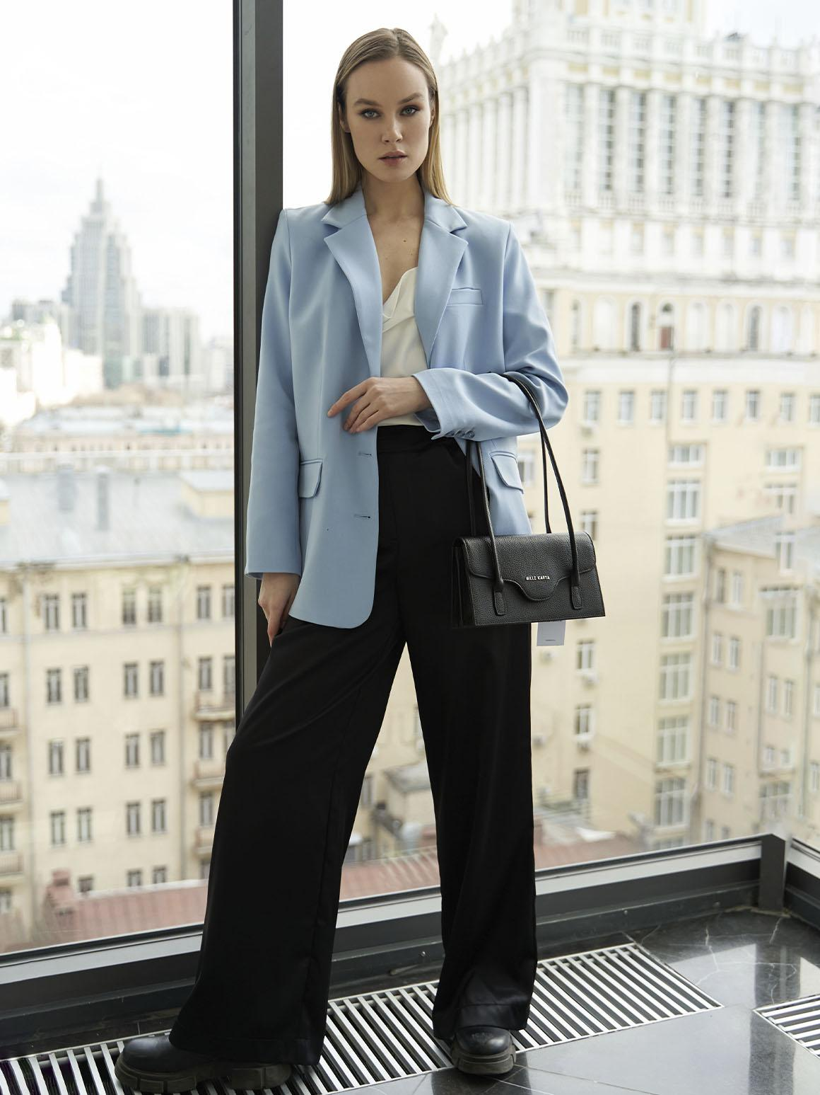
Полушубок + джинсы mom
Не забудьте приобрести укороченную шубу из искусственного меха для сочетания ее с темными джинсами силуэта mom. В качестве головного убора можете использовать платок из оливкового, ягодного или аметистового кашемира. Полушубок актуален в классических тонах черного и коричневого.
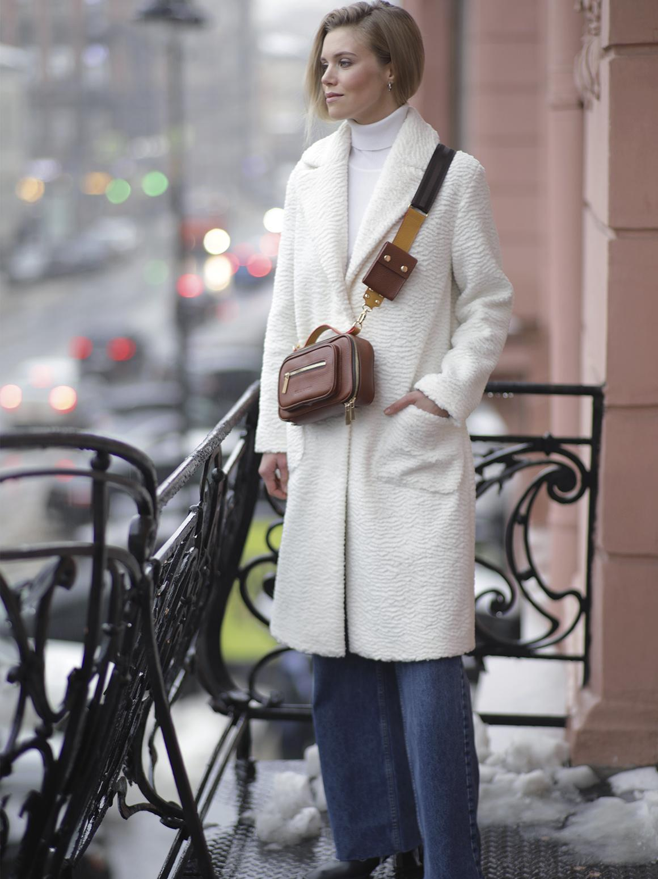
Вдохновиться образами вам поможет наша замечательная подборка из 200 образов!

Заключение
Мода — пример контрастов и борьбы противоположностей. Постарайтесь найти в этом разнообразии что-то своё, ведь красивый лук должен отражать и вашу осведомленность о дизайнерских находках, и внутреннее состояние души!
Напишите в комментариях, понравилась ли вам подборка образов для вдохновения? Какие модные тенденции из перечисленных в статье вы уже используете?

